**TRƯỜNG CAO ĐẲNG FPT POLYTECHNIC FPT POLYSCHOOL HẢI PHÒNG**





BÁO CÁO DỰ ÁN TỐT NGHIỆP

**ĐỀ TÀI:**

XÂY DỰNG PHẦN MỀM BÁN

CÁC TRÒ CHƠI ĐIỆN TỬ

**Giảng viên hướng dẫn: Trần Nguyễn Khánh Lâm**

**Chuyên ngành: CNTT**

**Nhóm thực hiện: Thái Tử nhóm 2**

**Sinh viên thực hiện: Vũ Phúc Thiên Ân - TP00806**

**Hứa Đức Hiếu - TP00788**

**Phùng Lê Anh - TP00872**

**Nguyễn Trần Kim Ngân - TP00840**

**HẢI PHÒNG-2025**

MỤC LỤC

**PHẦN 1: GIỚI THIỆU** **5**

**1.1****Khảo sát - Hiện trạng****5**

**1.2 Mục tiêu - Phạm vi** **6**

**1.3 Nguồn lực - Kế hoạch** **7**

**PHẦN 2: PHÂN TÍCH** **8**

**2.1 Yêu cầu người dùng** **8**

**2.2 Trường hợp sử dụng** **8**

**2.2.1 Danh sách** [**Use Case**](https://docs.google.com/document/d/1uvCEFzT3HwRKWeLS0RMyW7j_xHu9QMFF/edit?userstoinvite=lamtnk2%40fpt.edu.vn&sharingaction=manageaccess&role=writer#heading=h.n5x6wzq7sj72)**8**

**2.2.2** [**Đặc tả Use Case**](https://docs.google.com/document/d/1uvCEFzT3HwRKWeLS0RMyW7j_xHu9QMFF/edit?userstoinvite=lamtnk2%40fpt.edu.vn&sharingaction=manageaccess&role=writer#heading=h.3ngyu7cxdr4v) **1****9**

**2.3 Quan hệ thực thể** **80**

**2.3.1 Danh sách thực thể** **80**

**2.3.2** [**Sơ đồ quan hệ thực thể**](https://docs.google.com/document/d/1uvCEFzT3HwRKWeLS0RMyW7j_xHu9QMFF/edit?userstoinvite=lamtnk2%40fpt.edu.vn&sharingaction=manageaccess&role=writer#heading=h.awvwbfvttpok)**81**

**PHẦN 3: THIẾT KẾ** **82**

**3.1 Kiến trúc hệ thống** **82**

**3.2 Cơ sở dữ liệu** **83**

**3.2.1 Chuẩn hóa** **83**

**3.2.2 Danh sách bảng** **83**

**3.2.3 Đặc tả bảng** **85**

**3.3 Giao diện người dùng** **91**

**3.3.1 Sơ đồ giao diện** **91**

**3.3.2 Giao diện phác thảo** **92**

**PHẦN 4: THỰC THI** **105**

**4.1 Tổ chức mã nguồn** **105**

**4.1.1 Sơ đồ tổ chức** **105**

**4.1.2 Thư viện sử dụng** **108**

**PHẦN 5: KIỂM THỬ** **119**

**5.1 Kế hoạch kiểm thử** **119**

**5.1.1 Tiêu chí cần đạt** **119**

**5.1.2 Chiến lược triển khai** **119**

DANH SÁCH THÀNH VIÊN

| **STT** | **Họ tên** | **Mã sinh viên** | **Số điện thoại** | **Email** |
| --- | --- | --- | --- | --- |
| **1** | Vũ Phúc Thiên Ân | TP00806 | 0383516682 | anvpttp00806@gmail.com |
| **2** | Phùng Lê Anh | TP00872 | 0936764369 | anhpltp00872@gmail.com |
| **3** | Hứa Đức Hiếu | TP00788 | 0988613278 | hieudhtp00788@gmail.com |
| **4** | Trần Thị Kim Ngân | TP00804 | 0976286524 | nganttktp00804@gmail.com |

GIẢNG VIÊN HƯỚNG DẪN

**Họ và tên:** Thầy Trần Nguyễn Khánh Lâm  
**Cơ quan công tác:** Trường CĐ FPT Polyschool

**Điện thoại:**

**Email:**

**Ý kiến nhận xét, đánh giá của cán bộ hướng dẫn:**

………………………………………………………………………………………….

………………………………………………………………………………………….

………………………………………………………………………………………….

………………………………………………………………………………………….

………………………………………………………………………………………….

………………………………………………………………………………………….

………………………………………………………………………………………….

………………………………………………………………………………………….

………………………………………………………………………………………

TÓM TẮT NỘI DUNG DỰ ÁN

Trong bối cảnh ngành công nghiệp trò chơi điện tử phát triển mạnh mẽ, việc kinh doanh và quản lý hiệu quả các sản phẩm game không chỉ đòi hỏi sự am hiểu thị trường mà còn cần đến một công cụ hỗ trợ chuyên nghiệp và tối ưu. Dự án **Game Store Manager** được xây dựng với mục tiêu giải quyết các vấn đề mà các cửa hàng kinh doanh trò chơi điện tử đang gặp phải trong quá trình vận hành, đồng thời nâng cao chất lượng dịch vụ, giảm thiểu thất thoát tài chính và tối ưu hóa lợi nhuận.

Game Store Manager là một **phần mềm quản lý bán hàng chuyên dụng**, hỗ trợ toàn diện cho các cửa hàng game từ khâu nhập hàng, kiểm soát tồn kho, theo dõi quá trình giao dịch, cho đến quản lý khách hàng, xử lý bảo hành và chăm sóc sau bán. Hệ thống này đặc biệt chú trọng đến việc **tự động hóa quy trình bán hàng** và **theo dõi bản quyền trò chơi điện tử**, điều mà các phần mềm bán hàng thông thường khó đáp ứng được.

Game Store Manager giải quyết triệt để vấn đề này bằng cách **tự động cập nhật dữ liệu theo thời gian thực**, **theo dõi thời gian kích hoạt game**, xuất hóa đơn điện tử chính xác và **lưu trữ toàn bộ thông tin giao dịch** một cách an toàn, đồng bộ.Không chỉ dừng lại ở nghiệp vụ bán hàng, phần mềm còn tích hợp hệ thống báo cáo chi tiết về doanh thu, số lượng game bán ra theo thời gian, nhu cầu khách hàng, giúp chủ cửa hàng dễ dàng phân tích và đưa ra chiến lược kinh doanh hiệu quả. Ngoài ra, chức năng quản lý danh mục trò chơi, chương trình khuyến mãi, phản hồi khách hàng và thông báo cập nhật game mới cũng được tích hợp trực quan, dễ sử dụng.

Game Store Manager không chỉ là một phần mềm bán hàng thông thường, mà là một **hệ sinh thái quản lý hiện đại, toàn diện**, giúp các cửa hàng trò chơi điện tử vận hành chuyên nghiệp hơn, tiết kiệm thời gian, chi phí, đồng thời **nâng cao trải nghiệm khách hàng và tối ưu hóa doanh thu một cách bền vững**.

CHÚ GIẢI TÀI LIỆU

| **STT** | **Thuật ngữ/Ký hiệu** | **Chú thích** |
| --- | --- | --- |
| 1 | PK (Primary key) | Khóa chính của bảng |
| 2 | FK(Foreign key) | Khóa ngoại của bảng |
| 3 | Identity(1,1) | Trường có giá trị tự tăng, bắt đầu từ 1, mỗi lần cộng thêm 1 đơn vị |
| 4 | ~~NULL~~ | Không được để trống |
| 5 | NULL | Có thể để trống |

### GIỚI THIỆU

### 1.1. Khảo sát – Hiện trạng

#### 1.1.1. Hệ thống quản lý bán game hiện tại còn nhiều bất cập

Hiện nay, việc quản lý kinh doanh trò chơi điện tử tại các cửa hàng vẫn còn tồn tại nhiều bất cập do đa phần vẫn vận hành theo phương pháp thủ công hoặc sử dụng các phần mềm quản lý chung không chuyên dụng. Điều này gây ra nhiều khó khăn trong việc theo dõi số lượng game bán ra, tình trạng kích hoạt bản quyền, doanh thu và hoạt động chăm sóc khách hàng. Sự thiếu tối ưu trong quy trình quản lý khiến cửa hàng dễ xảy ra tình trạng sai sót hóa đơn, thất thoát tài chính, và đặc biệt là khó kiểm soát hiệu quả kinh doanh.

**Theo khảo sát với 3 cửa hàng kinh doanh trò chơi điện tử:**

* **Cả 3 cửa hàng** cho biết họ vẫn đang sử dụng sổ sách thủ công hoặc phần mềm quản lý không phù hợp, dẫn đến nhiều lỗi trong tính toán doanh thu, nhầm lẫn số lượng hàng bán ra và khó kiểm soát kho game.
* **2 cửa hàng** phản ánh việc theo dõi tình trạng kích hoạt bản quyền của từng game gặp khó khăn, ảnh hưởng đến dịch vụ hậu mãi.
* **3 cửa hàng** cho biết hệ thống kiểm tra đơn hàng và xác nhận thanh toán thường không đồng bộ, gây chậm trễ trong việc giao sản phẩm cho khách hàng.

#### 1.1.2. Khó khăn trong quản lý khách hàng và dịch vụ đi kèm

Bên cạnh hoạt động bán game, các cửa hàng còn phải phục vụ nhiều dịch vụ bổ sung như đặt mua trước (pre-order), bán kèm phụ kiện, thẻ nạp, dịch vụ kích hoạt game từ xa... Tuy nhiên, việc **thiếu một hệ thống tập trung** khiến việc quản lý các hoạt động này trở nên rời rạc, dễ dẫn đến thiếu sót khi tính phí, chồng chéo đơn hàng hoặc thất thoát doanh thu.

**Kết quả khảo sát cũng cho thấy:**

* **2 cửa hàng** gặp khó khăn trong việc kiểm soát thời gian giao hàng và tình trạng xử lý đơn đặt trước, ảnh hưởng đến uy tín với khách.
* **3 cửa hàng** cho rằng việc không có hệ thống bán hàng trực tuyến làm giảm khả năng tiếp cận khách hàng mới, làm chậm quá trình mở rộng thị trường.
* **1 cửa hàng** cho biết hệ thống bán phụ kiện và thẻ game chưa được tích hợp với phần mềm bán hàng, khiến quá trình thanh toán phức tạp và dễ nhầm lẫn.

#### 1.1.3. Các hệ thống phần mềm tương tự

Dù một số cửa hàng đã bắt đầu áp dụng phần mềm bán hàng, nhưng đa số chỉ ở mức cơ bản, thiếu tính chuyên biệt cho lĩnh vực kinh doanh trò chơi điện tử. Các hệ thống hiện tại không đồng bộ hóa quản lý game, chưa hỗ trợ kiểm soát bản quyền, chưa tích hợp thanh toán online và không thể quản lý từ xa, làm giảm hiệu quả vận hành.

**Phản hồi từ khảo sát các cửa hàng:**

* Tất cả đều cho rằng phần mềm hiện tại **chưa hỗ trợ theo dõi doanh thu theo thời gian thực**, gây khó khăn trong kiểm soát lợi nhuận.
* Họ mong muốn có một hệ thống có thể **giám sát hoạt động từ xa qua điện thoại hoặc máy tính**, giúp chủ cửa hàng điều hành hiệu quả ngay cả khi không có mặt tại nơi bán.

## 1.2. Mục tiêu – Phạm vi

Dự án "Game Store Manager" được xây dựng với mục tiêu cung cấp một giải pháp toàn diện trong việc **quản lý bán hàng trò chơi điện tử** tại cửa hàng và nền tảng trực tuyến. Ứng dụng này sẽ hỗ trợ từ quản lý danh mục game, bán hàng, theo dõi bản quyền đến báo cáo tài chính, chăm sóc khách hàng và hỗ trợ từ xa.

### 1.2.1. Mục tiêu cụ thể

* **Tự động hóa toàn bộ quy trình bán hàng**, từ nhập hàng, kiểm soát tồn kho, theo dõi lịch sử giao dịch cho đến xuất hóa đơn.
* **Hỗ trợ quản lý bản quyền game**, tình trạng kích hoạt và thời gian sử dụng của từng mã sản phẩm.
* **Tích hợp bán hàng trực tuyến**, thanh toán điện tử, giúp khách hàng có thể mua game mọi lúc, mọi nơi.
* **Cung cấp hệ thống báo cáo tài chính theo thời gian thực**, giúp chủ cửa hàng nắm bắt tình hình kinh doanh nhanh chóng và chính xác.
* **Tăng cường quản lý nhân sự** thông qua phân quyền truy cập theo vai trò (chủ cửa hàng, nhân viên bán hàng, kỹ thuật viên, chăm sóc khách hàng...).

### 1.2.2. Phạm vi triển khai

* Ứng dụng được phát triển trên **nền tảng web và mobile**, đồng bộ dữ liệu trên các thiết bị.
* Quản lý chi tiết các danh mục game (game offline, game bản quyền, game mobile, thẻ game…).
* Quản lý khách hàng: thông tin cá nhân, lịch sử mua hàng, mức độ trung thành, hỗ trợ chương trình khuyến mãi và tích điểm.
* Quản lý kho và đơn hàng: theo dõi tồn kho, trạng thái đơn hàng (đang xử lý, đã giao, hoàn đơn...).
* Báo cáo doanh thu: xuất báo cáo theo ngày/tuần/tháng, phân tích tỉ lệ bán theo dòng game, nhà phát hành…
* Hệ thống chăm sóc khách hàng: gửi email/sms khuyến mãi, tạo mã giảm giá, đánh giá đơn hàng.
* Tính năng quản lý từ xa, giúp chủ cửa hàng có thể giám sát toàn bộ hoạt động qua điện thoại thông minh.

## Nguồn lực - Kế hoạch

| Đặc tả yêu cầu hệ thống | Viết bảng yêu cầu hệ thống | Thiết kế giao diện | Vẽ sơ đồ ERD | Tạo cơ sở dữ liệu | Lập trình Model | Lập trình xử lý chức năng | Lập checklist kiểm lỗi | Làm slide, thuyết trình |
| --- | --- | --- | --- | --- | --- | --- | --- | --- |
| Ân | Ân | Ân | Ân | Ân | Ân | Ân |  | Ân |
| Lê Anh | Anh | Anh | Anh | Anh | Anh | Anh | Anh | Anh |
| Hiếu |  | Hiếu |  | Hiếu | Hiếu | Hiếu | Hiếu | Hiếu |
| Ngân | Ngân | Ngân | Ngân | Ngân | Ngân | Ngân |  | Ngân |

# PHÂN TÍCH

## Yêu cầu người dùng

| **Mã** | **Là… ,** | **tôi muốn… ,** | **để… .** |
| --- | --- | --- | --- |
| **RS-1** | Nhân viên lễ tân(NV) | quản lý danh sách đặt phòng và khách hàng | phục vụ khách nhanh chóng và chuyên nghiệp |
| **RS-2** | Quản lý quán | theo dõi tình trạng phòng hát và doanh thu | tối ưu hoạt động kinh doanh, tránh tình trạng thất thoát của quán |
| **RS-3** | Nhân viên phục vụ(NV) | nhận thông báo khi khách yêu cầu dịch vụ | đáp ứng nhu cầu khách nhanh chóng |
| **RS-4** | Nhân viên thu ngân(NV) | quản lý hóa đơn và thanh toán dễ dàng | giảm sai sót và phục vụ nhanh chóng |
| **RS-5** | Quản lý quán | quản lý danh sách sản phẩm hàng hóa và nhân viên | tối ưu hoạt động kinh doanh và quản lý nhân viên để kinh doanh hoạt động của quán |

## Trường hợp sử dụng

### Danh sách use case

| **STT** | **Tên tác nhân** | **Mô tả** |
| --- | --- | --- |
| **1** | Quản lý quán | Có quyền cao nhất, quản lý hệ thống, nhân viên, doanh thu và dịch vụ. |
| **2** | Nhân viên | Là đối tượng đã đăng nhập vào hệ thống, có vai trò là “Nhân viên”. Có thể thực hiện các chức năng |

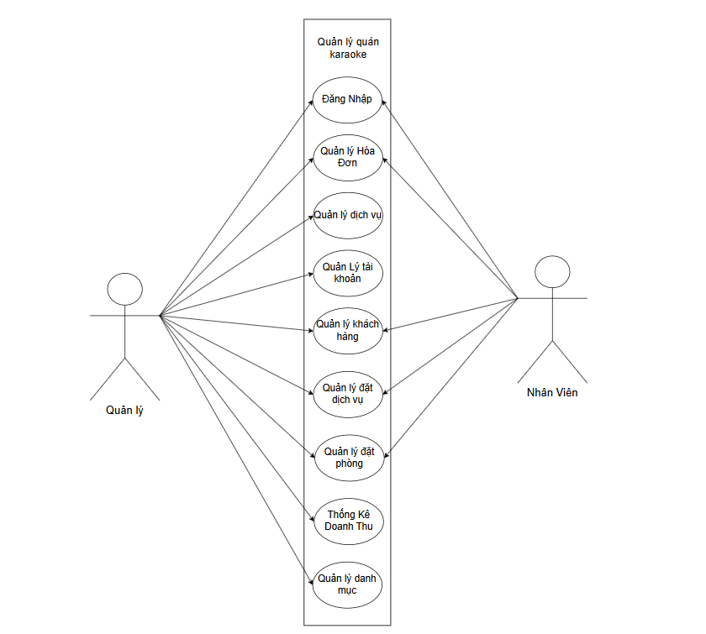

| **STT** | **Mã UC** | **Tên UC** | **Tác nhân** | **Mô tả** |
| --- | --- | --- | --- | --- |
| **1** | UC-1 | Đăng nhập | Quản lý  Nhân viên | Người dùng cần đăng nhập vào hệ thống để có thể sử dụng những chức năng trên |
|  | | | | |
| **2** | UC-2 | Quản lý Hóa đơn | Quản lý Nhân viên | Người dùng có thể tìm hóa đơn theo mã, xem chi tiết hóa đơn và thanh toán |
|  | | | | |
| **3** | UC-3 | Quản lý dịch vụ | Quản lý | Người quản lý có thể thêm, sửa, xóa và tìm dịch vụ |
|  | | | | |
| **4** | UC-4 | Quản lý tài khoản | Quản lý | Người quản lý có thể thêm, sửa, xóa và tìm tài khoản |
|  | | | | |
| **5** | UC-5 | Quản lý khách hàng | Quản lý Nhân viên | Người dùng có thể thêm, sửa, xóa, và tìm khách hàng |
|  | | | | |
| **6** | UC-6 | Quản lý đặt dịch vụ | Quản lý  Nhân viên | Người dùng có thể tìm dịch vụ, đặt dịch vụ, hủy số lượng, hủy cả dịch vụ và xác nhận để đặt dịch vụ cho khách |
|  | | | | |
| **7** | UC-7 | Quản lý đặt phòng | Quản lý  Nhân viên | Người dùng có thể đặt phòng, trả phòng và tìm phòng cho khách hàng. |
|  | | | | |
| **8** | UC-8 | Thống kê doanh thu | Quản lý | Người quản lý có thể tìm doanh thu dịch vụ bán chạy và xác nhận để xem doanh thu theo thời gian |
|  | | | | |

| **9** | UC-9 | Quản lý danh mục | Quản lý  Nhân viên | Người dùng có thể thêm, sửa, xóa và tìm danh mục |
| --- | --- | --- | --- | --- |
|  | | | | |

### Đặc tả Use Case

#### Đăng nhập

| **Mã Use Case** | UC-1 | **Tên Use Case** | Đăng nhập |
| --- | --- | --- | --- |
| **Độ ưu tiên** | Cao | **Tác nhân** | Quản lý, nhân viên |
| **User Story liên quan** | US-1 | **Người phụ trách** | Nguyễn Nam Điền Nhật |
| **Mô tả** | Chức năng cho phép người dùng đăng nhập vào hệ thống | | |
| **Luồng chạy** | B1: Nhập tên người dùng và mật khẩu, sau đó nhấn “Đăng nhập”  B2: Kiểm tra validate trong CSDL, nếu thành công thì đăng nhập vào hệ thống, ngược lại sẽ báo lỗi | | |
| **Lưu ý** | Đảm bảo thông báo lỗi rõ ràng khi người dùng nhập sai tên đăng nhập hoặc mật khẩu.  Xử lý trường hợp tên người dùng hoặc mật khẩu để trống.  Sau khi đăng nhập thành công sẽ mở giao diện chính. | | |

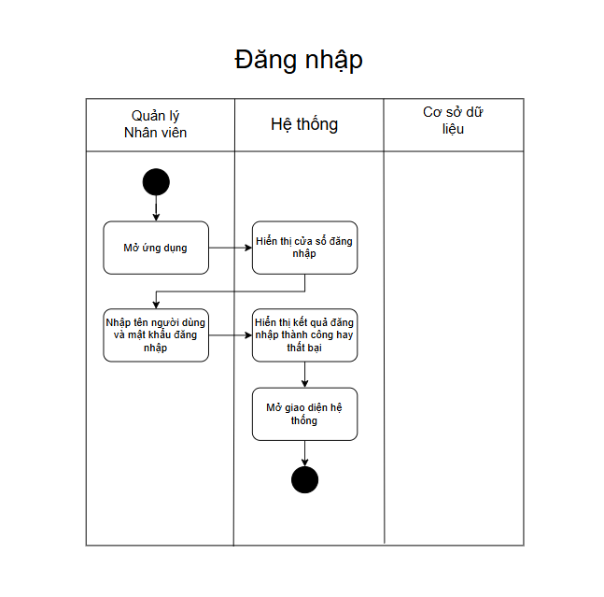

#### Quản lý hóa đơn

| **Mã UC** | UC-2.1 | **Tên Use Case** | Tìm hóa đơn theo mã |
| --- | --- | --- | --- |
| **Độ ưu tiên** | Trung bình | **Tác nhân** | Quản lý, nhân viên |
| **User Story liên quan** | US-1 | **Người**  **phụ trách** | Hoàng Đình Thắng |
| **Mô tả** | Chức năng cho phép người dùng tìm hóa đơn theo mã hóa đơn | | |
| **Luồng chạy** | B1:Nhập mã hóa đơn và nhấn tìm kiếm  B2:Kết quả sẽ hiện lên ở bảng | | |
| **Lưu ý** | Xử lý trường hợp không tìm thấy hóa đơn hoặc lỗi trong quá trình tìm kiếm. | | |

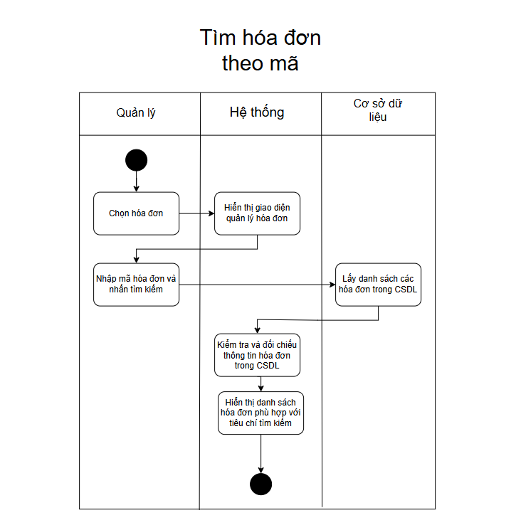

| **Mã UC** | UC-2.2 | **Tên Use Case** | Tìm hóa đơn theo phòng |
| --- | --- | --- | --- |
| **Độ ưu tiên** | Trung bình | **Tác nhân** | Quản lý, nhân viên |
| **User Story liên quan** | US-1 | **Người**  **phụ trách** | Hoàng Đình Thắng |
| **Mô tả** | Chức năng cho phép người dùng tìm hóa đơn theo mã phòng | | |
| **Luồng chạy** | B1:Nhấn hóa đơn chi tiết  B2:Nhập mã phòng hát và nhấn tìm kiếm B3:Kết quả sẽ hiện rõ ở bảng | | |
| **Lưu ý** | Xử lý trường hợp không tìm thấy hóa đơn hoặc lỗi trong quá trình tìm kiếm. | | |

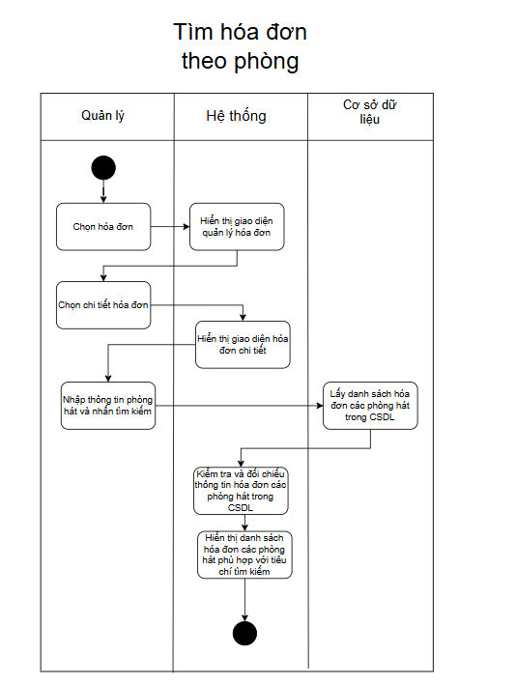

#### 

| **Mã UC** | UC-2.3 | **Tên Use Case** | Tìm hóa đơn theo dịch vụ |
| --- | --- | --- | --- |
| **Độ ưu tiên** | Trung bình | **Tác nhân** | Quản lý, nhân viên |
| **User Story liên quan** | US-1 | **Người**  **phụ trách** | Hoàng Đình Thắng |
| **Mô tả** | Chức năng cho phép người dùng tìm hóa đơn theo mã phòng | | |
| **Luồng chạy** | B1:Nhấn hóa đơn chi tiết  B2:Nhập mã dịch vụ và nhấn tìm kiếm B3:Kết quả sẽ hiện rõ ở bảng | | |
| **Lưu ý** | Xử lý trường hợp không tìm thấy hóa đơn hoặc lỗi trong quá trình tìm kiếm. | | |

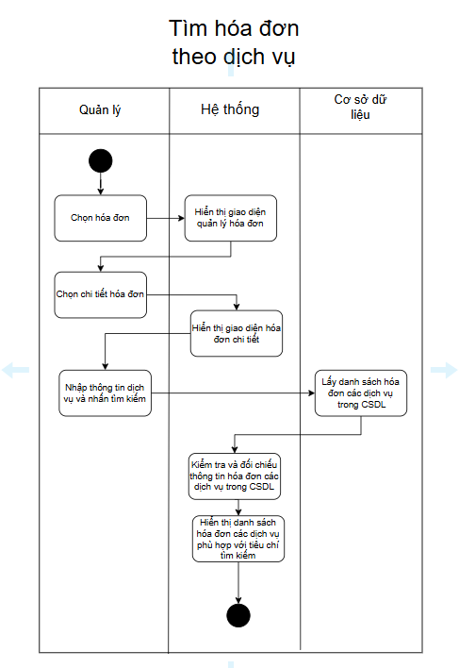

| **Mã UC** | UC-2.4 | **Tên Use Case** | Thanh toán |
| --- | --- | --- | --- |
| **Độ ưu tiên** | Cao | **Tác nhân** | Quản lý, nhân viên |
| **User Story liên quan** | US-1 | **Người**  **phụ trách** | Hoàng Đình Thắng |
| **Mô tả** | Chức năng cho phép người dùng thanh toán | | |
| **Luồng chạy** | B1:Chọn hóa đơn chưa thanh toán  B2:Nhập số tiền khách trả và nhấn thanh toán B3:Kết quả hiển thị số tiền thừa sẽ phải trả lại cho khách | | |
| **Lưu ý** | Xử lý trường hợp không nhập số tiền khách trả hoặc số tiền khách phải trả không hợp lệ và số tiền khách trả bé hơn tổng số tiền khách phải thanh toán | | |

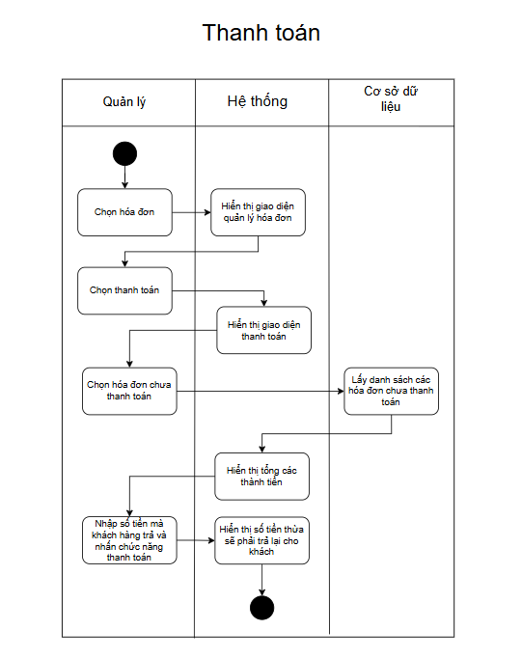

#### Quản lý dịch vụ

| **Mã UC** | UC-3.1 | **Tên Use Case** | Thêm dịch vụ |
| --- | --- | --- | --- |
| **Độ ưu tiên** | Trung bình | **Tác nhân** | Quản lý |
| **User Story liên quan** | US-1 | **Người**  **phụ trách** | Trần Hồng Kiên |
| **Mô tả** | Chức năng cho phép người quản lý thêm dịch vụ | | |
| **Luồng chạy** | B1:Sau khi đăng nhập chọn vào mục dịch vụ  B2:Nhập toàn bộ thông tin sau đó nhấn “Thêm” B3:Kiểm tra validate trong CSDL, nếu thành công sẽ đổ dữ liệu vào bảng và CSDL, ngược lại sẽ báo lỗi | | |
| **Lưu ý** | Đảm bảo thông báo lỗi rõ ràng khi người dùng nhập thông tin không hợp lệ.  Xử lý trường hợp ô nhập liệu để trống. | | |

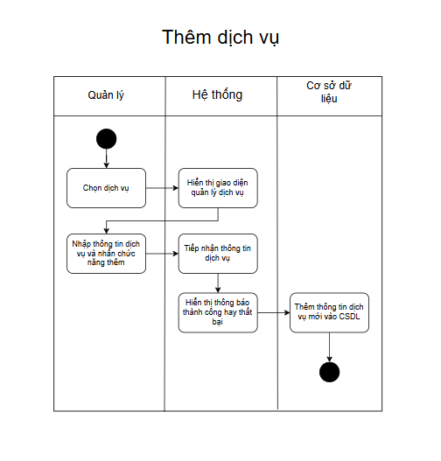

| **Mã UC** | UC-3.2 | **Tên Use Case** | Sửa dịch vụ |
| --- | --- | --- | --- |
| **Độ ưu tiên** | Trung bình | **Tác nhân** | Quản lý |
| **User Story liên quan** | US-1 | **Người**  **phụ trách** | Trần Hồng Kiên |
| **Mô tả** | Chức năng cho phép người quản lý sửa dịch vụ | | |
| **Luồng chạy** | B1:Nhấn đúp vào bảng dịch vụ  B2:Toàn bộ dữ liệu sẽ được đổ lại vào các ô nhập B3:Sửa toàn bộ thông tin sau đó nhấn “Sửa”  B4: Hiện thông báo xác nhận, nhấn “Yes” để tiếp tục  B5:Kiểm tra validate trong CSDL, nếu thành công sẽ đổ dữ liệu vào bảng và CSDL, ngược lại sẽ báo lỗi | | |
| **Lưu ý** | Đảm bảo thông báo lỗi rõ ràng khi người dùng nhập thông tin không hợp lệ.  Xử lý trường hợp ô nhập liệu để trống. | | |

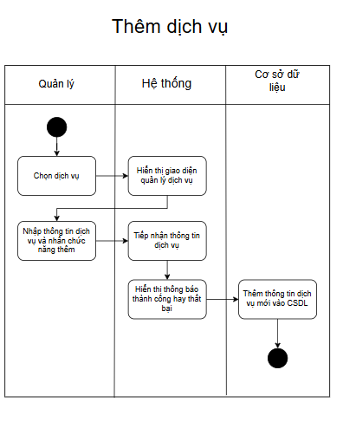

#### 

| **Mã Use Case** | UC-3.3 | **Tên Use Case** | Xóa dịch vụ |
| --- | --- | --- | --- |
| **Độ ưu tiên** | Trung bình | **Tác nhân** | Quản lý |
| **User Story liên quan** | US-1 | **Người phụ trách** | Trần Hồng Kiên |
| **Mô tả** | Chức năng cho phép người quản lý dùng xóa dịch vụ | | |
| **Luồng chạy** | B1: Nhấn đúp vào bảng dịch vụ  B2: Toàn bộ dữ liệu sẽ được đổ lại vào các ô nhập  B3: Nhấn “Xóa”  B4: Hiện thông báo xác nhận, nhấn “Yes” để xóa  B5: Sau khi xóa khỏi CSDL sẽ load lại bảng | | |
| **Lưu ý** | Đảm bảo thông báo lỗi rõ ràng khi không thể xóa dịch vụ. | | |

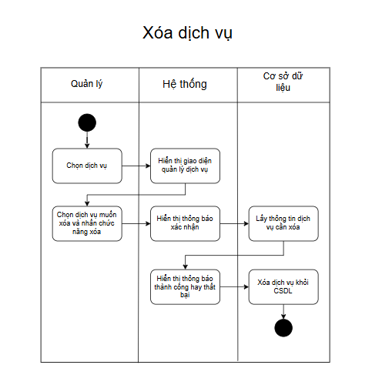

#### 

| **Mã Use Case** | UC-3.4 | **Tên Use Case** | Tìm dịch vụ |
| --- | --- | --- | --- |
| **Độ ưu tiên** | Trung bình | **Tác nhân** | Quản lý |
| **User Story liên quan** | US-1 | **Người phụ trách** | Trần Hồng Kiên |
| **Mô tả** | Chức năng cho phép người quản lý tìm dịch vụ | | |
| **Luồng chạy** | B1: Nhập mã dịch vụ cần tìm, sau đó nhấn “Tìm kiếm”  B2: Kết quả sẽ hiện lên ở bảng | | |
| **Lưu ý** | Xử lý trường hợp không tìm thấy nhà cung cấp hoặc lỗi trong quá trình tìm kiếm. | | |

#### 

#### Quản lý tài khoản

| **Mã UC** | UC-4.1 | **Tên Use Case** | Thêm tài khoản |
| --- | --- | --- | --- |
| **Độ ưu tiên** | Trung bình | **Tác nhân** | Quản lý |
| **User Story liên quan** | US-1 | **Người**  **phụ trách** | Hoàng Đình Thắng |
| **Mô tả** | Chức năng cho phép người quản lý thêm dịch vụ | | |
| **Luồng chạy** | B1:Sau khi đăng nhập chọn vào mục tài khoản nhân viên  B2:Nhập toàn bộ thông tin sau đó nhấn “Thêm” B3:Kiểm tra validate trong CSDL, nếu thành công sẽ đổ dữ liệu vào bảng và CSDL, ngược lại sẽ báo lỗi | | |
| **Lưu ý** | Đảm bảo thông báo lỗi rõ ràng khi người dùng nhập thông tin không hợp lệ.  Xử lý trường hợp ô nhập liệu để trống. | | |

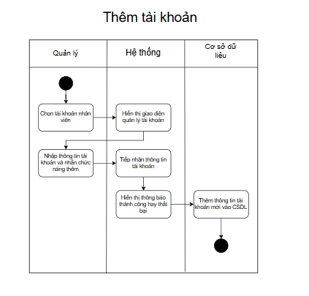

| **Mã UC** | UC-4.2 | **Tên Use Case** | Sửa tài khoản |
| --- | --- | --- | --- |
| **Độ ưu tiên** | Trung bình | **Tác nhân** | Quản lý |
| **User Story liên quan** | US-1 | **Người**  **phụ trách** | Hoàng Đình Thắng |
| **Mô tả** | Chức năng cho phép người quản lý sửa tài khoản | | |
| **Luồng chạy** | B1:Nhấn đúp vào bảng dịch vụ  B2:Toàn bộ dữ liệu sẽ được đổ lại vào các ô nhập B3:Sửa toàn bộ thông tin sau đó nhấn “Sửa”  B4: Hiện thông báo xác nhận, nhấn “Yes” để tiếp tục  B5:Kiểm tra validate trong CSDL, nếu thành công sẽ đổ dữ liệu vào bảng và CSDL, ngược lại sẽ báo lỗi | | |
| **Lưu ý** | Đảm bảo thông báo lỗi rõ ràng khi người dùng nhập thông tin không hợp lệ.  Xử lý trường hợp ô nhập liệu để trống. | | |

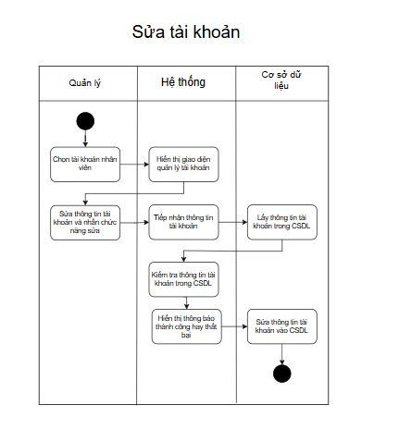

| **Mã Use Case** | UC-4.3 | **Tên Use Case** | Xóa tài khoản |
| --- | --- | --- | --- |
| **Độ ưu tiên** | Trung bình | **Tác nhân** | Quản lý |
| **User Story liên quan** | US-1 | **Người phụ trách** | Hoàng Đình Thắng |
| **Mô tả** | Chức năng cho phép người quản lý dùng xóa tài khoản | | |
| **Luồng chạy** | B1: Nhấn đúp vào bảng dịch vụ  B2: Toàn bộ dữ liệu sẽ được đổ lại vào các ô nhập  B3: Nhấn “Xóa”  B4: Hiện thông báo xác nhận, nhấn “Yes” để xóa  B5: Sau khi xóa khỏi CSDL sẽ load lại bảng | | |
| **Lưu ý** | Đảm bảo thông báo lỗi rõ ràng khi không thể xóa dịch vụ.  Không thể xóa chính tài khoản của mình | | |

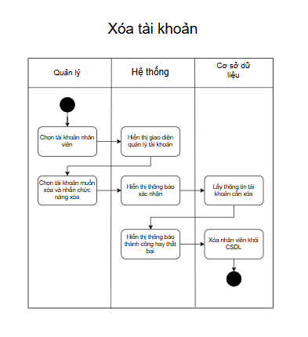

| **Mã Use Case** | UC-4.4 | **Tên Use Case** | Tìm tài khoản |
| --- | --- | --- | --- |
| **Độ ưu tiên** | Trung bình | **Tác nhân** | Quản lý |
| **User Story liên quan** | US-1 | **Người phụ trách** | Hoàng Đình Thắng |
| **Mô tả** | Chức năng cho phép người quản lý tìm tài khoản | | |
| **Luồng chạy** | B1: Nhập mã tài khoản cần tìm, sau đó nhấn “Tìm kiếm”  B2: Kết quả sẽ hiện lên ở bảng | | |
| **Lưu ý** | Xử lý trường hợp không tìm thấy mã hoặc lỗi trong quá trình tìm kiếm. | | |

#### 

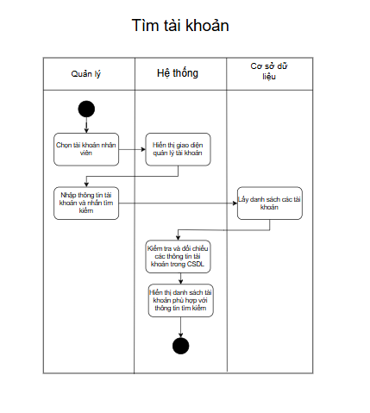

#### Quản lý khách hàng

| **Mã UC** | UC-5.1 | **Tên Use Case** | Thêm khách hàng |
| --- | --- | --- | --- |
| **Độ ưu tiên** | Trung bình | **Tác nhân** | Quản lý, nhân viên |
| **User Story liên quan** | US-1 | **Người**  **phụ trách** | Phạm hữu hưng |
| **Mô tả** | Chức năng cho phép người dùng thêm khách hàng | | |
| **Luồng chạy** | B1:Sau khi đăng nhập chọn vào mục quản lý khách hàng  B2:Nhập toàn bộ thông tin sau đó nhấn “Thêm” B3:Kiểm tra validate trong CSDL, nếu thành công sẽ đổ dữ liệu vào bảng và CSDL, ngược lại sẽ báo lỗi | | |
| **Lưu ý** | Đảm bảo thông báo lỗi rõ ràng khi người dùng nhập thông tin không hợp lệ.  Xử lý trường hợp ô nhập liệu để trống. | | |

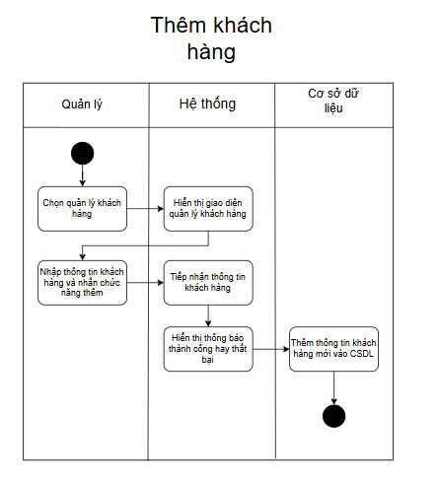

| **Mã UC** | UC-5.2 | **Tên Use Case** | Sửa khách hàng |
| --- | --- | --- | --- |
| **Độ ưu tiên** | Trung bình | **Tác nhân** | Quản lý, nhân viên |
| **User Story liên quan** | US-1 | **Người**  **phụ trách** | Phạm Hữu Hưng |
| **Mô tả** | Chức năng cho phép người dùng sửa thông tin khách hàng | | |
| **Luồng chạy** | B1:Nhấn đúp vào bảng khách hàng  B2:Toàn bộ dữ liệu sẽ được đổ lại vào các ô nhập B3:Sửa toàn bộ thông tin sau đó nhấn “Sửa”  B4: Hiện thông báo xác nhận, nhấn “Yes” để tiếp tục  B5:Kiểm tra validate trong CSDL, nếu thành công sẽ đổ dữ liệu vào bảng và CSDL, ngược lại sẽ báo lỗi | | |
| **Lưu ý** | Đảm bảo thông báo lỗi rõ ràng khi người dùng nhập thông tin không hợp lệ.  Xử lý trường hợp ô nhập liệu để trống. | | |

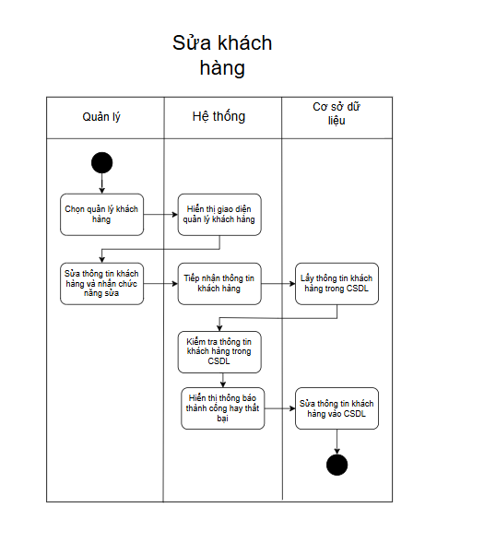

| **Mã Use Case** | UC-5.3 | **Tên Use Case** | Xóa khách hàng |
| --- | --- | --- | --- |
| **Độ ưu tiên** | Trung bình | **Tác nhân** | Quản lý, nhân viên |
| **User Story liên quan** | US-1 | **Người phụ trách** | Phạm Hữu Hưng |
| **Mô tả** | Chức năng cho phép người dùng xóa thông tin khách hàng | | |
| **Luồng chạy** | B1: Nhấn đúp vào bảng khách hàng  B2: Toàn bộ dữ liệu sẽ được đổ lại vào các ô nhập  B3: Nhấn “Xóa”  B4: Hiện thông báo xác nhận, nhấn “Yes” để xóa  B5: Sau khi xóa khỏi CSDL sẽ load lại bảng | | |
| **Lưu ý** | Đảm bảo thông báo lỗi rõ ràng khi không thể xóa dịch vụ.  Không thể xóa chính tài khoản của mình | | |

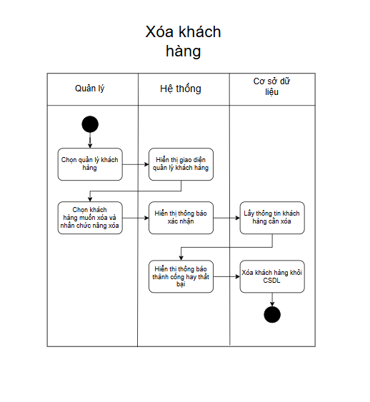

| **Mã Use Case** | UC-5.4 | **Tên Use Case** | Tìm khách hàng |
| --- | --- | --- | --- |
| **Độ ưu tiên** | Trung bình | **Tác nhân** | Quản lý, nhân viên |
| **User Story liên quan** | US-1 | **Người phụ trách** | Phạm Hữu Hưng |
| **Mô tả** | Chức năng cho phép người dùng tìm kiếm mã khách hàng | | |
| **Luồng chạy** | B1: Nhập mã khách hàng, sau đó nhấn “Tìm kiếm”  B2: Kết quả sẽ hiện lên ở bảng | | |
| **Lưu ý** | Xử lý trường hợp không tìm thấy mã hoặc lỗi trong quá trình tìm kiếm. | | |

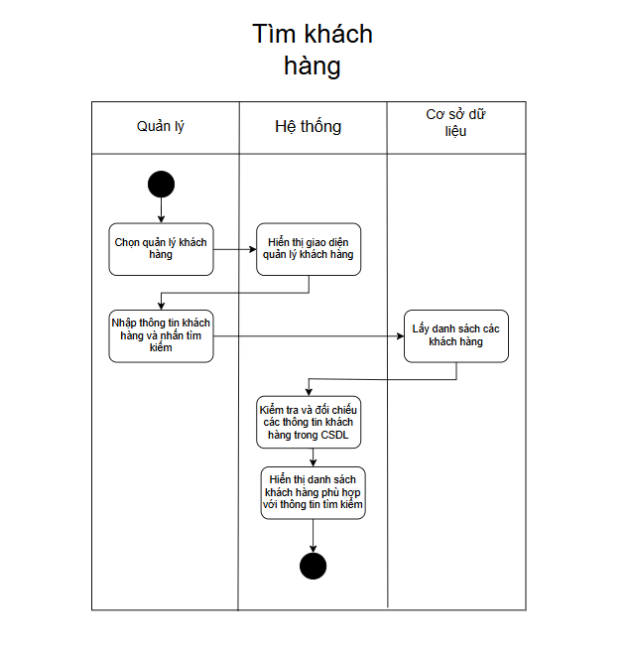

#### Quản lý đặt dịch vụ

| **Mã Use Case** | UC-6.1 | **Tên Use Case** | Đặt dịch vụ |
| --- | --- | --- | --- |
| **Độ ưu tiên** | Trung bình | **Tác nhân** | Quản lý, nhân viên |
| **User Story liên quan** | US-1 | **Người phụ trách** | Phùng Minh Ngọc |
| **Mô tả** | Chức năng cho phép người dùng đặt dịch vụ vào giỏ hàng | | |
| **Luồng chạy** | B1: Chọn phòng đang sử dụng và nhấn vào xem phòng  B2: Chọn mục dịch vụ B3:Chọn dịch vụ và nhấn đặt B4:Kết quả sẽ hiển thị trong form giỏ hàng | | |
| **Lưu ý** | Mỗi lần đặt sẽ cộng 1 giá trị số lượng vào giỏ hàng.  Xử lý trường hợp chưa chọn dịch vụ để đặt | | |

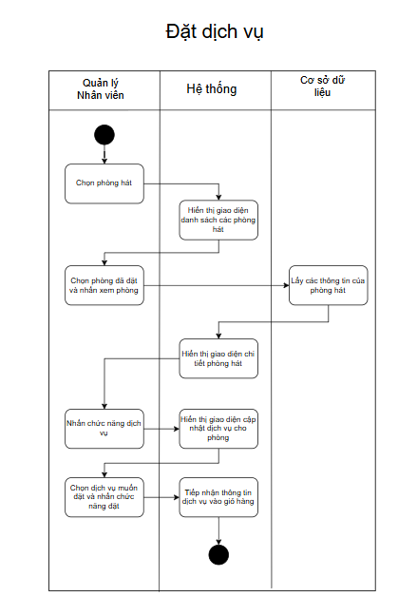

| **Mã Use Case** | UC-6.2 | **Tên Use Case** | Hủy số lượng |
| --- | --- | --- | --- |
| **Độ ưu tiên** | Trung bình | **Tác nhân** | Quản lý, nhân viên |
| **User Story liên quan** | US-1 | **Người phụ trách** | Phùng Minh Ngọc |
| **Mô tả** | Chức năng cho phép người dùng hủy số lượng dịch vụ khỏi giỏ hàng | | |
| **Luồng chạy** | B1: Chọn phòng đang sử dụng và nhấn vào xem phòng  B2: Chọn mục dịch vụ B3:Chọn dịch vụ và nhấn hủy số lượng B4:Kết quả sẽ hiển thị trong giỏ hàng | | |
| **Lưu ý** | Mỗi lần hủy sẽ giảm đi 1 giá trị số lượng  Không thể hủy số lượng nếu không có dịch vụ trong giỏ hàng  Nếu giá trị số lượng về 0 sẽ biến mất khỏi giỏ hàng | | |

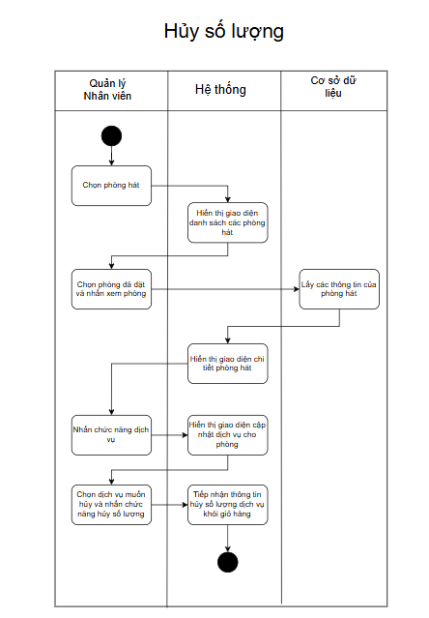

| **Mã Use Case** | UC-6.3 | **Tên Use Case** | Hủy dịch vụ |
| --- | --- | --- | --- |
| **Độ ưu tiên** | Trung bình | **Tác nhân** | Quản lý, nhân viên |
| **User Story liên quan** | US-1 | **Người phụ trách** | Phùng Minh Ngọc |
| **Mô tả** | Chức năng cho phép người dùng hủy dịch vụ khỏi giỏ hàng | | |
| **Luồng chạy** | B1: Chọn phòng đang sử dụng và nhấn vào xem phòng  B2: Chọn mục dịch vụ B3:Chọn dịch vụ và nhấn hủy dịch vụ B4:Kết quả sẽ hiển thị trong giỏ hàng | | |
| **Lưu ý** | Không thể hủy dịch vụ nếu không có dịch vụ trong giỏ hàng | | |

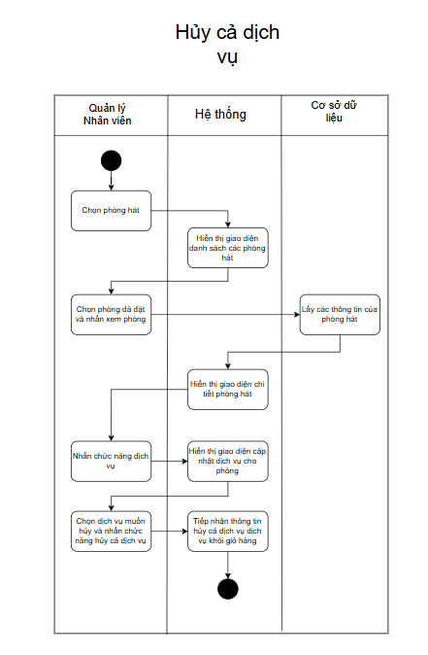

| **Mã Use Case** | UC-6.4 | **Tên Use Case** | Xác nhận |
| --- | --- | --- | --- |
| **Độ ưu tiên** | Cao | **Tác nhân** | Quản lý, nhân viên |
| **User Story liên quan** | US-1 | **Người phụ trách** | Phùng Minh Ngọc |
| **Mô tả** | Chức năng cho phép người dùng xác nhận những dịch vụ có trong giỏ hàng | | |
| **Luồng chạy** | B1: Chọn phòng đang sử dụng và nhấn vào xem phòng  B2: Chọn mục dịch vụ B3:Điều chỉnh số lượng dịch vụ phù hợp và nhấn xác nhận B4:kết quả sẽ được hiển thị trong form danh sách dịch vụ đã thêm | | |
| **Lưu ý** | Không thể xác nhận khi không có dịch vụ nào trong giỏ hàng  Đã xác nhận là sẽ không hủy được nữa | | |

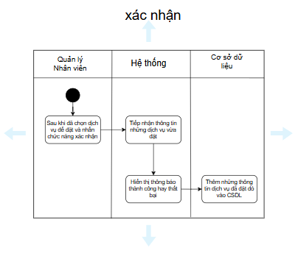

#### Quản lý đặt phòng

| **Mã Use Case** | UC-7.1 | **Tên Use Case** | Đặt phòng |
| --- | --- | --- | --- |
| **Độ ưu tiên** | cao | **Tác nhân** | Quản lý, nhân viên |
| **User Story liên quan** | US-1 | **Người phụ trách** | Phùng Minh Ngọc |
| **Mô tả** | Chức năng cho phép người dùng đặt phòng hát phù hợp cho khách hàng | | |
| **Luồng chạy** | B1: Chọn mục phòng hát  B2: Chọn phòng còn trống và nhấn đặt phòng B3:Chọn khách hàng muốn đặt phòng đó và nhấn đặt phòng lần nữa B4:Kết quả được hiển thị trong mục phòng hát | | |
| **Lưu ý** | Sau khi đặt phòng, chuyển trạng thái đặt phòng từ “trống” sang “đang sử dụng”, đồng thời sẽ tính số tiền phòng theo giây từ lúc này.  Đảm bảo thông báo lỗi rõ ràng khi người dùng đặt phòng đang sử dụng | | |

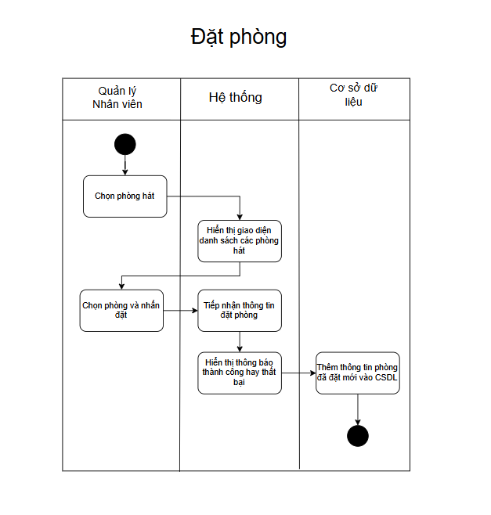

| **Mã Use Case** | UC-7.2 | **Tên Use Case** | Trả phòng |
| --- | --- | --- | --- |
| **Độ ưu tiên** | cao | **Tác nhân** | Quản lý, nhân viên |
| **User Story liên quan** | US-1 | **Người phụ trách** | Phùng Minh Ngọc |
| **Mô tả** | Chức năng cho phép người dùng trả phòng hát sau khi có yêu cầu từ khách hàng | | |
| **Luồng chạy** | B1: Chọn mục phòng hát  B2: Chọn phòng đang sử dụng và nhấn vào xem phòng B3:Nhấn trả phòng B4:Kết quả sẽ được hiển thị trong mục phòng hát | | |
| **Lưu ý** | Sau khi trả phòng, chuyển trạng thái đặt phòng từ “đang sử dụng” sang “trống” đồng thời những thông tin phòng đó sẽ được chuyển vào mục hóa đơn đồng thời cũng vào mục hóa đơn chi tiết | | |

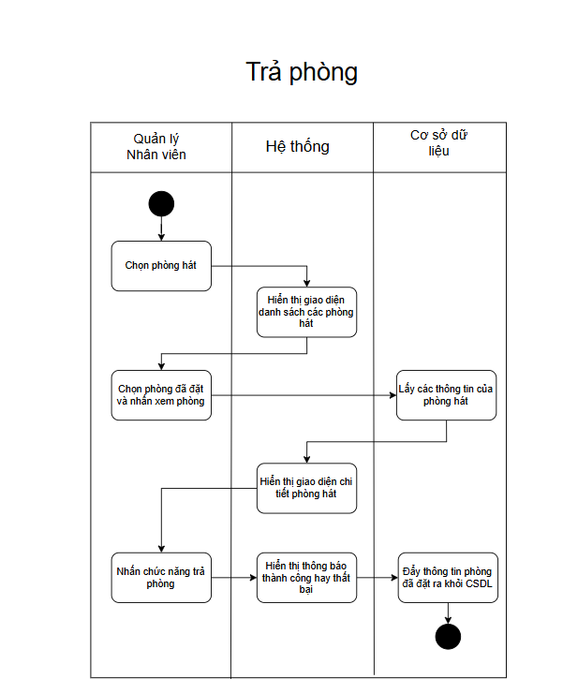

| **Mã Use Case** | UC-7.3 | **Tên Use Case** | Tìm phòng hát |
| --- | --- | --- | --- |
| **Độ ưu tiên** | Trung bình | **Tác nhân** | Quản lý, nhân viên |
| **User Story liên quan** | US-1 | **Người phụ trách** | Phùng Minh Ngọc |
| **Mô tả** | Chức năng cho phép người dùng tìm kiếm phòng hát theo mã phòng | | |
| **Luồng chạy** | B1: Nhập mã phòng hát và trạng thái ”đang sử dụng” hoặc”trống” sau đó nhấn “Tìm kiếm”  B2: Kết quả sẽ hiện lên ở bảng phòng hát | | |
| **Lưu ý** | Xử lý trường hợp không tìm thấy mã hoặc lỗi trong quá trình tìm kiếm. | | |

#### 

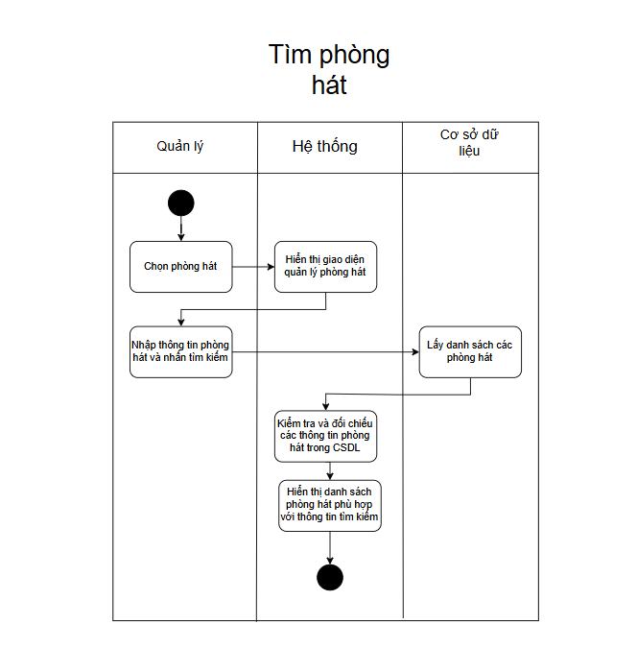

#### Thống kê doanh thu

| **Mã Use Case** | UC-8.1 | **Tên Use Case** | Doanh thu theo thời gian |
| --- | --- | --- | --- |
| **Độ ưu tiên** | Trung bình | **Tác nhân** | Quản Lý |
| **User Story liên quan** | US-1 | **Người phụ trách** | Phùng Minh Ngọc |
| **Mô tả** | Chức năng cho phép người quản lý xem doanh thu trong khoảng thời gian đã chọn | | |
| **Luồng chạy** | B1: Chọn mục thống kê  B2:Ghi ngày bắt đầu và ngày kết thúc B3:Nhân xác nhận  B4:Kết quả sẽ được hiển thị trong bảng | | |
| **Lưu ý** | Chỉ cần ghi ngày bắt đầu và kết thúc tổng tiền sẽ tự động hiển thị trên phần tổng tiền.  Đảm bảo thông báo lỗi rõ ràng khi người dùng nhập thông tin không hợp lệ. | | |

#### 

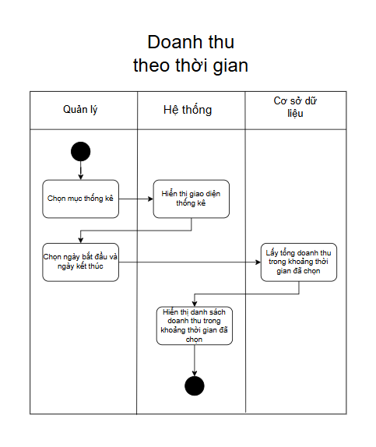

| **Mã Use Case** | UC-8.2 | **Tên Use Case** | Xác nhận thống kê |
| --- | --- | --- | --- |
| **Độ ưu tiên** | Trung bình | **Tác nhân** | Quản Lý |
| **User Story liên quan** | US-1 | **Người phụ trách** | Phùng Minh Ngọc |
| **Mô tả** | Chức năng cho phép người dùng xem thống kê doanh thu sau khi điền đầy đủ thông tin về ngày bắt đầu và ngày kết thúc | | |
| **Luồng chạy** | B1:Điền đầy đủ thông tin ngày bắt đầu và ngày kết thúc B2:Nhấn xác nhận B3:Kết quả sẽ hiển thị trong bảng và tổng tiền sẽ được tổng hợp và hiện ra | | |
| **Lưu ý** | Đảm bảo trường hợp không điền đầy đủ thông tin hoặc nhập sai dữ liệu hoặc ngày tháng năm bắt đầu lớn hơn ngày tháng năm kết thúc sẽ hiển thị thông báo lỗi Xử lý trường hợp tổng tiền quá không chia được(Ví dụ 10: 3= 3,3333…) | | |

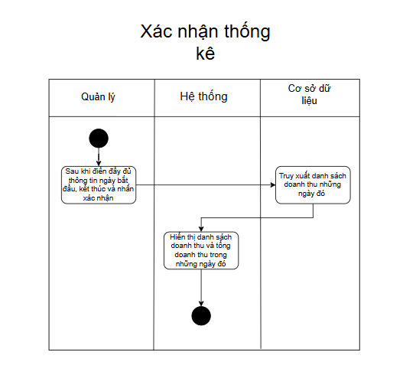

| **Mã Use Case** | UC-8.3 | **Tên Use Case** | Tìm doanh thu dịch vụ bán chạy |
| --- | --- | --- | --- |
| **Độ ưu tiên** | Trung bình | **Tác nhân** | Quản Lý |
| **User Story liên quan** | US-1 | **Người phụ trách** | Phùng Minh Ngọc |
| **Mô tả** | Chức năng cho phép người dùng tìm dịch vụ và sẽ hiển thị doanh thu dịch vụ đó | | |
| **Luồng chạy** | B1:Điền mã dịch vụ và nhấn tìm kiếm B2:Kết quả sẽ được hiển thị trên bảng | | |
| **Lưu ý** | Đảm bảo thông báo lỗi rõ ràng khi người dùng nhập thông tin không hợp lệ.  Xử lý trường hợp ô nhập liệu để trống. | | |

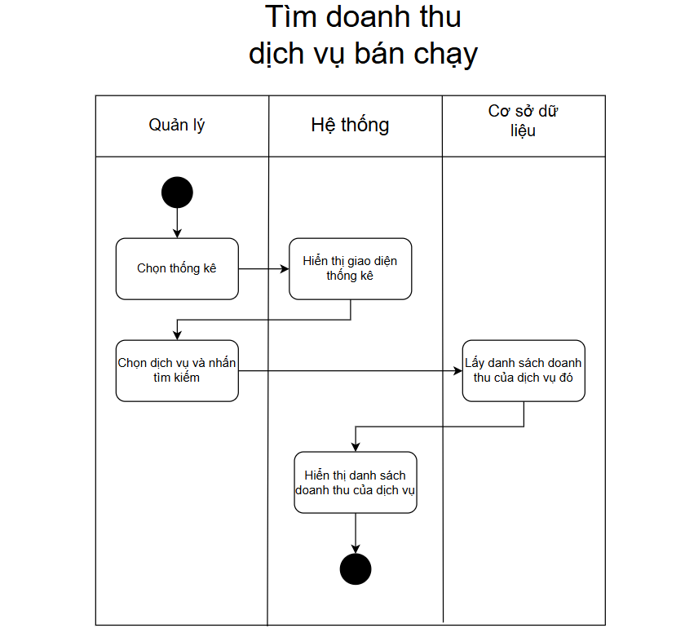

#### Quản lý danh mục

| **Mã UC** | UC-9.1 | **Tên Use Case** | Thêm danh mục |
| --- | --- | --- | --- |
| **Độ ưu tiên** | Trung bình | **Tác nhân** | Quản lý |
| **User Story liên quan** | US-1 | **Người**  **phụ trách** | Trần Hồng Kiên |
| **Mô tả** | Chức năng cho phép người quản lý thêm dịch vụ | | |
| **Luồng chạy** | B1:Sau khi đăng nhập chọn vào mục danh mục  B2:Nhập toàn bộ thông tin sau đó nhấn “Thêm” B3:Kiểm tra validate trong CSDL, nếu thành công sẽ đổ dữ liệu vào bảng và CSDL, ngược lại sẽ báo lỗi | | |
| **Lưu ý** | Đảm bảo thông báo lỗi rõ ràng khi người dùng nhập thông tin không hợp lệ.  Xử lý trường hợp ô nhập liệu để trống. | | |

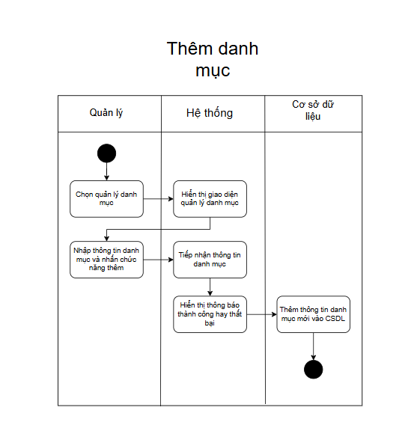

| **Mã UC** | UC-9.2 | **Tên Use Case** | Sửa danh mục |
| --- | --- | --- | --- |
| **Độ ưu tiên** | Trung bình | **Tác nhân** | Quản lý |
| **User Story liên quan** | US-1 | **Người**  **phụ trách** | Trần Hồng Kiên |
| **Mô tả** | Chức năng cho phép người quản lý sửa danh mục | | |
| **Luồng chạy** | B1:Nhấn đúp vào bảng dịch vụ  B2:Toàn bộ dữ liệu sẽ được đổ lại vào các ô nhập B3:Sửa toàn bộ thông tin sau đó nhấn “Sửa”  B4: Hiện thông báo xác nhận, nhấn “Yes” để tiếp tục  B5:Kiểm tra validate trong CSDL, nếu thành công sẽ đổ dữ liệu vào bảng và CSDL, ngược lại sẽ báo lỗi | | |
| **Lưu ý** | Đảm bảo thông báo lỗi rõ ràng khi người dùng nhập thông tin không hợp lệ.  Xử lý trường hợp ô nhập liệu để trống. | | |

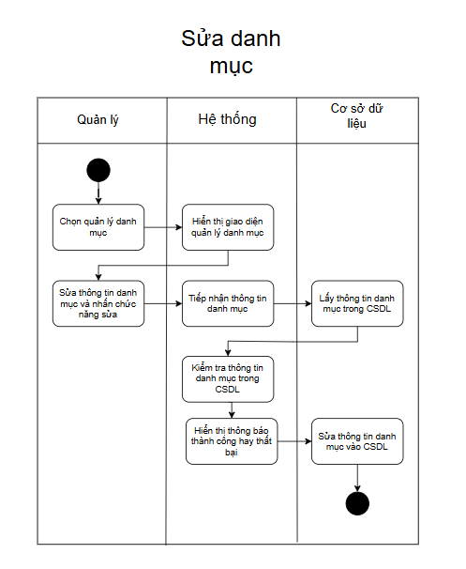

#### 

| **Mã Use Case** | UC-9.3 | **Tên Use Case** | Xóa danh mục |
| --- | --- | --- | --- |
| **Độ ưu tiên** | Trung bình | **Tác nhân** | Quản lý |
| **User Story liên quan** | US-1 | **Người phụ trách** | Trần Hồng Kiên |
| **Mô tả** | Chức năng cho phép người quản lýxóa danh mục | | |
| **Luồng chạy** | B1: Nhấn đúp vào bảng danh mục  B2: Toàn bộ dữ liệu sẽ được đổ lại vào các ô nhập  B3: Nhấn “Xóa”  B4: Hiện thông báo xác nhận, nhấn “Yes” để xóa  B5: Sau khi xóa khỏi CSDL sẽ load lại bảng | | |
| **Lưu ý** | Đảm bảo thông báo lỗi rõ ràng khi không thể xóa danh mục | | |

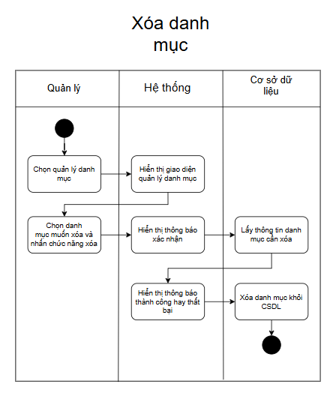

#### 

| **Mã Use Case** | UC-9.4 | **Tên Use Case** | Tìm danh mục |
| --- | --- | --- | --- |
| **Độ ưu tiên** | Trung bình | **Tác nhân** | Quản lý |
| **User Story liên quan** | US-1 | **Người phụ trách** | Trần Hồng Kiên |
| **Mô tả** | Chức năng cho phép người quản lý tìm danh mục | | |
| **Luồng chạy** | B1: Nhập mã danh mục cần tìm, sau đó nhấn “Tìm kiếm”  B2: Kết quả sẽ hiện lên ở bảng | | |
| **Lưu ý** | Xử lý trường hợp không tìm thấy nhà cung cấp hoặc lỗi trong quá trình tìm kiếm. | | |

#### 

## Quan hệ thực thể

### Danh sách thực thể

| **STT** | **Tên thực thể** | **Mô tả** |
| --- | --- | --- |
| **1** | Tài Khoản | Thông tin tài khoản nhân viên, thông tin đăng nhập |
| **2** | Dịch vụ | Thông tin dịch vụ |
| **3** | Danh mục | Thông tin danh mục dịch vụ |
| **4** | Chi tiết dịch vụ | Thông tin chi tiết của dịch vụ |
| **5** | Khách hàng | Thông tin khách h |
| **6** | Loại phòng | Thông tin loại phòng |
| **7** | Phòng hát | Thông tin phòng hát |
| **8** | Hóa đơn | Thông tin hóa đơn |
| **9** | Chi tiết tiền phòng | Thông tin chi tiết của tiền phòng |

### Sơ đồ quan hệ thực thể

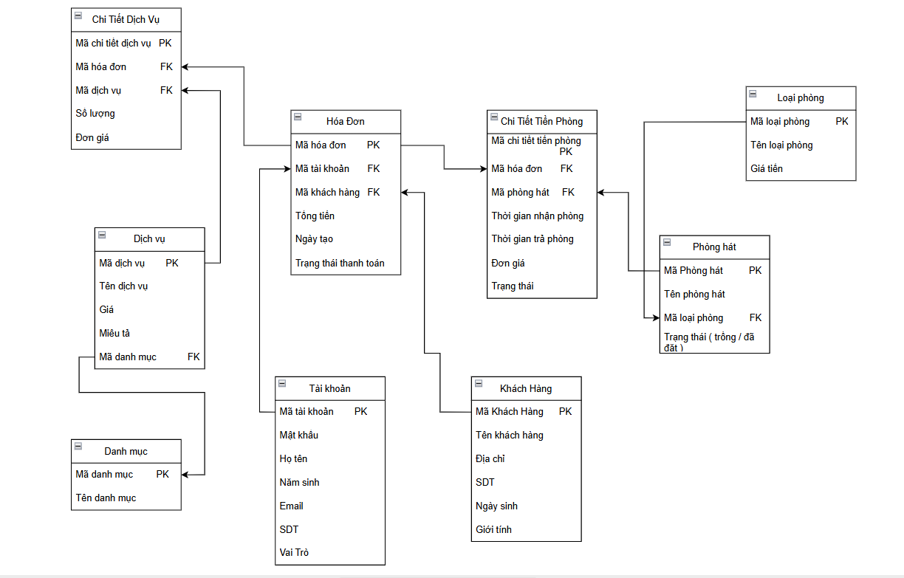

# THIẾT KẾ

## Kiến trúc hệ thống MVC (model - view - controller)

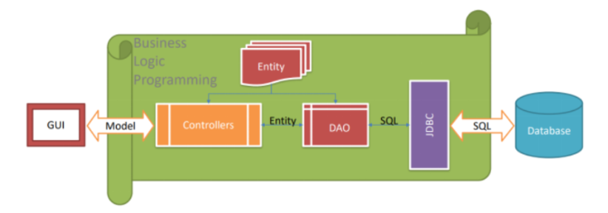

* **GUI (View)**: Là giao diện người dùng.
* **Business Logic Programming**: Lập trình chức năng nghiệp vụ của ứng dụng.
* **Database:** Cơ sở dữ liệu của ứng dụng.
* **Controllers**: xử lý nghiệp vụ.
* **Entity**: thực thể trong ứng dụng.
* **DAO (Data Access Object)**: Một lớp để truy xuất và thao tác dữ liệu từ cơ sở dữ liệu.
* **JDBC (Java Database Connectivity)**: Một API để kết nối và thực hiện các thao tác với cơ sở dữ liệu.

## Cơ sở dữ liệu

### Chuẩn hóa (giảm tải)

### Danh sách bảng

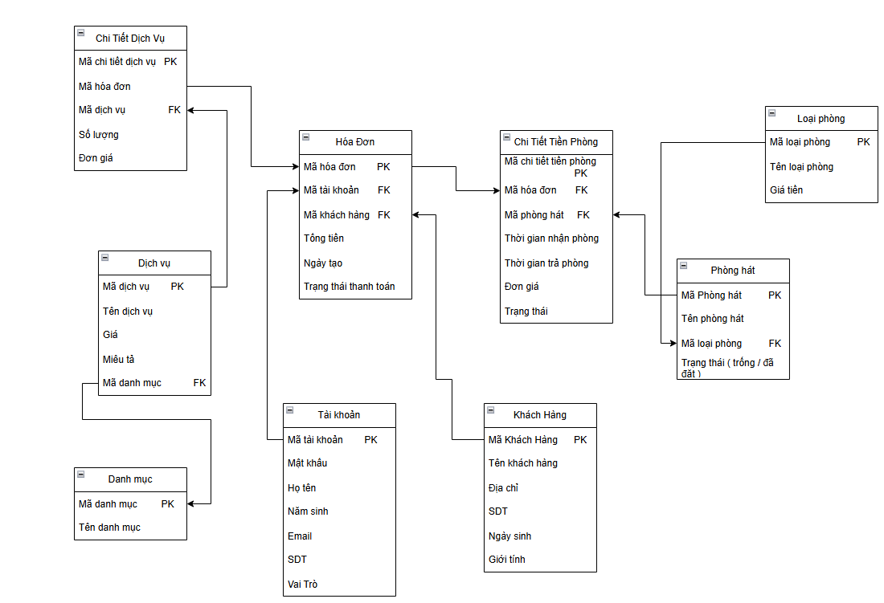

| **STT** | **Tên bảng** | **Mô tả** | **Phụ thuộc** |
| --- | --- | --- | --- |
| 1 | Tài Khoản | Thông tin tài khoản nhân viên, thông tin đăng nhập | - |
| 2 | Dịch vụ | Thông tin dịch vụ | Danh mục |
| 3 | Danh mục | Thông tin danh mục dịch vụ | - |
| 4 | Chi tiết dịch vụ | Thông tin chi tiết của dịch vụ | Hóa đơn |
| 5 | Khách hàng | Thông tin khách h | - |
| 6 | Loại phòng | Thông tin loại phòng | - |
| 7 | Phòng hát | Thông tin phòng hát | Loại phòng |
| 8 | Hóa đơn | Thông tin hóa đơn | Khách hàng, Tài khoản |
| 9 | Chi tiết tiền phòng | Thông tin chi tiết của tiền phòng | Hóa đơn, Phòng hát |

### 

### Đặc tả bảng

| **Bảng TAI_KHOAN** | | | | |
| --- | --- | --- | --- | --- |
| **STT** | **Tên trường** | **Kiểu dữ liệu** | **Mô tả** | **Ràng buộc** |
| 1 | MaTK | Int | Mã tài khoản | PK |
| 2 | MatKhau | Nvarchar(100) | Mật khẩu truy cập | Not null |
| 3 | HoTen | Nvarchar(100) | Họ tên nhân viên | Not null |
| 4 | NamSinh | Date | Năm sinh | Not null |
| 5 | Email | Nvarchar(100) | Email | Not null |
| 6 | SDT | Nvarchar(100) | SDT | Not null |
| 7 | VaiTro | Bit | Vai trò | Not null |

### 

| **Bảng LOAI_PHONG** | | | | |
| --- | --- | --- | --- | --- |
| **STT** | **Tên trường** | **Kiểu dữ liệu** | **Mô tả** | **Ràng buộc** |
| 1 | MaLP | Int | Mã loại phòng | PK |
| 2 | TenLP | Nvarchar(100) | Tên loại phòng | Not null |
| 3 | GiaTien | Int | Giá tiền | Not null  GiaTien>0 |

| **Bảng PHONG_HAT** | | | | |
| --- | --- | --- | --- | --- |
| **STT** | **Tên trường** | **Kiểu dữ liệu** | **Mô tả** | **Ràng buộc** |
| 1 | MaPH | Int | Mã phòng hát | PK |
| 2 | TenPH | Nvarchar(100) | Tên phòng hát | Not null |
| 3 | MaLP | Int | Mã loại phòng | Not null, FK |
| 4 | TrangThai | Bit | Trạng thái phòng(trống/đã đặt) | Not null |

| **Bảng KHACH_HANG** | | | | |
| --- | --- | --- | --- | --- |
| **STT** | **Tên trường** | **Kiểu dữ liệu** | **Mô tả** | **Ràng buộc** |
| 1 | MaKH | Int | Mã tài khoản | PK |
| 2 | TenKH | Nvarchar(100) | Tên khách hàng | Not null |
| 3 | DiaChi | Nvarchar(100) | Địa chỉ | Not null |
| 4 | SDT | Nvarchar(100) | Số điện thoại | Not null |
| 5 | NgaySinh | Date | Ngày sinh | Not null |
| 6 | GioiTinh | Bit | Giới tính | Not null |

| **Bảng DANH_MUC** | | | | |
| --- | --- | --- | --- | --- |
| **STT** | **Tên trường** | **Kiểu dữ liệu** | **Mô tả** | **Ràng buộc** |
| 1 | MaDM | Int | Mã danh mục | PK |
| 2 | TenDM | Nvarchar(100) | Tên danh mục | Not null |

| **Bảng DICH_VU** | | | | |
| --- | --- | --- | --- | --- |
| **STT** | **Tên trường** | **Kiểu dữ liệu** | **Mô tả** | **Ràng buộc** |
| 1 | MaDV | Int | Mã dịch vụ | PK |
| 2 | TenDV | Nvarchar(100) | Tên dịch vụ | Not null |
| 3 | Gia | Float | Giá cả | Not null,  Gia > 0 |
| 4 | MieuTa | Nvarchar(100) | Miêu tả | Not null |
| 5 | MaDM | Int | Mã danh mục | Not null, FK |

| **Bảng HOA_DON** | | | | |
| --- | --- | --- | --- | --- |
| **STT** | **Tên trường** | **Kiểu dữ liệu** | **Mô tả** | **Ràng buộc** |
| 1 | MaHD | Int | Mã hóa đơn | PK, |
| 2 | MaKH | Int | Tên khách hàng | Not null, FK |
| 3 | TrangThaiThanhToan | Bit | Trạng thái thanh toán | Not null |
| 4 | MaTK | Int | Mã tài khoản | Not null |
| 5 | TongTien | Float | Tổng tiền | Not null  Tong tien >= 0 |
| 6 | NgayTao | Date | Ngày tạo | Not null |

| **Bảng CHI_TIET_DICH_VU** | | | | |
| --- | --- | --- | --- | --- |
| **STT** | **Tên trường** | **Kiểu dữ liệu** | **Mô tả** | **Ràng buộc** |
| 1 | MaCTDV | Int | Mã chi tiết dịch vụ | PK, IDENTITY(1,1) |
| 2 | MaHD | Int | Mã hóa đơn | Not null, FK |
| 3 | MaDV | Int | Mã dịch vụ | Not null, FK |
| 4 | SoLuong | Int | Số lượng | Not null,  SoLuong >0 |
| 5 | DonGia | Float | Đơn giá | Not null,  DonGia >= 0 |

| **Bảng CHI_TIET_TIEN_PHONG** | | | | |
| --- | --- | --- | --- | --- |
| **STT** | **Tên trường** | **Kiểu dữ liệu** | **Mô tả** | **Ràng buộc** |
| 1 | MaCTTP | Int | Mã chi tiết tiền phòng | PK,  IDENTITY(1,1) |
| 2 | MaHD | Int | Mã hóa đơn | Not null, FK |
| 3 | MaPH | Int | Mã phòng hát | Not null, FK |
| 4 | ThoiGianNhanPhong | DateTime | Thời gian nhận phòng | Not null |
| 5 | ThoiGianTraPhong | DateTime | Thời gian trả  phòng | Not null |
| 6 | SDT | Float | Số điện thoại | Not null |
| 7 | VaiTro | Bit | Vai trò | Not null |

### 

## Giao diện người dùng

### Sơ đồ giao diện

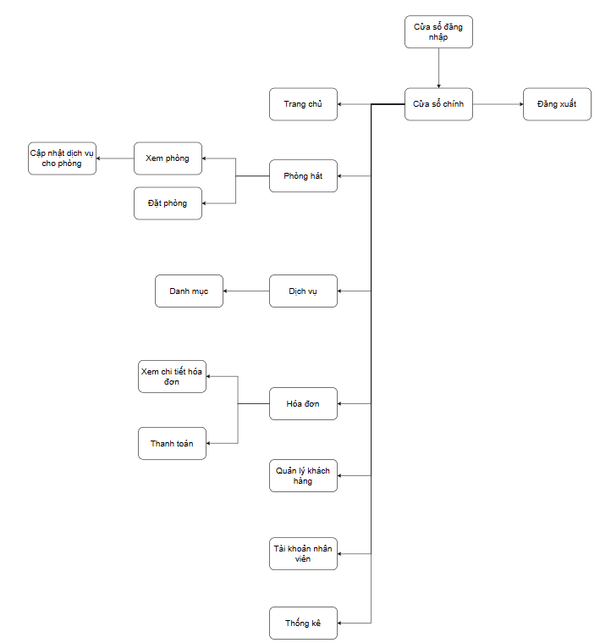

### Giao diện phác thảo

#### Đăng nhập

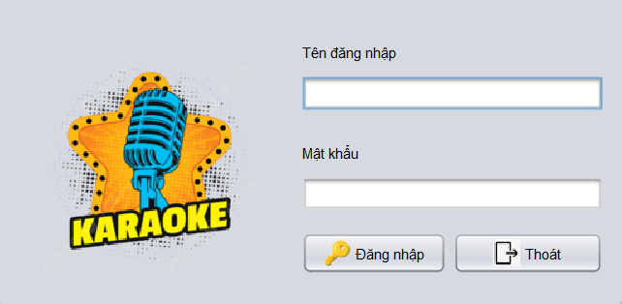

#### Trang chủ

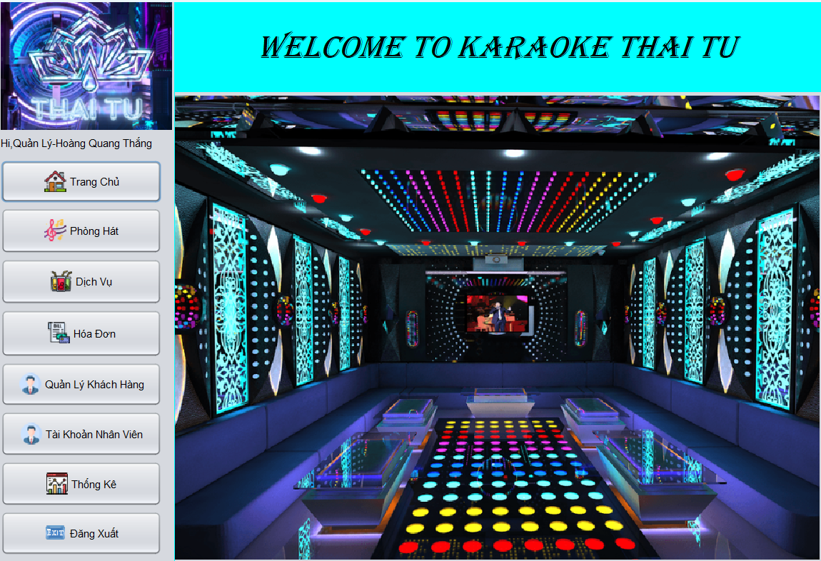

#### Phòng hát

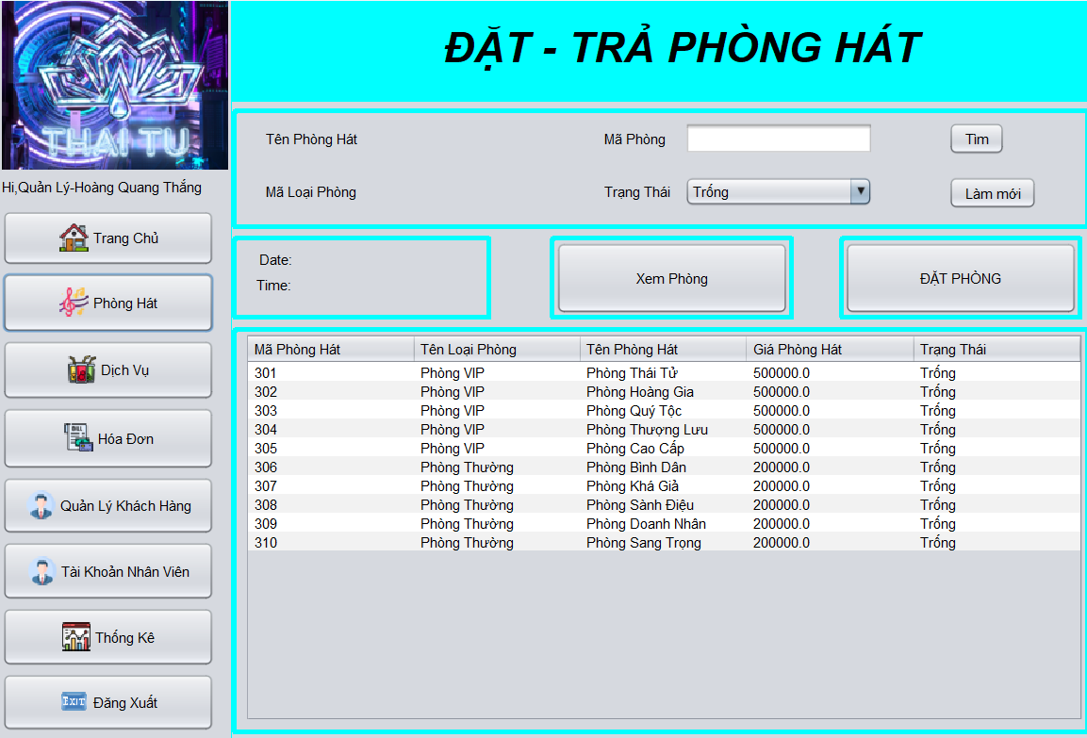

#### Xem Phòng

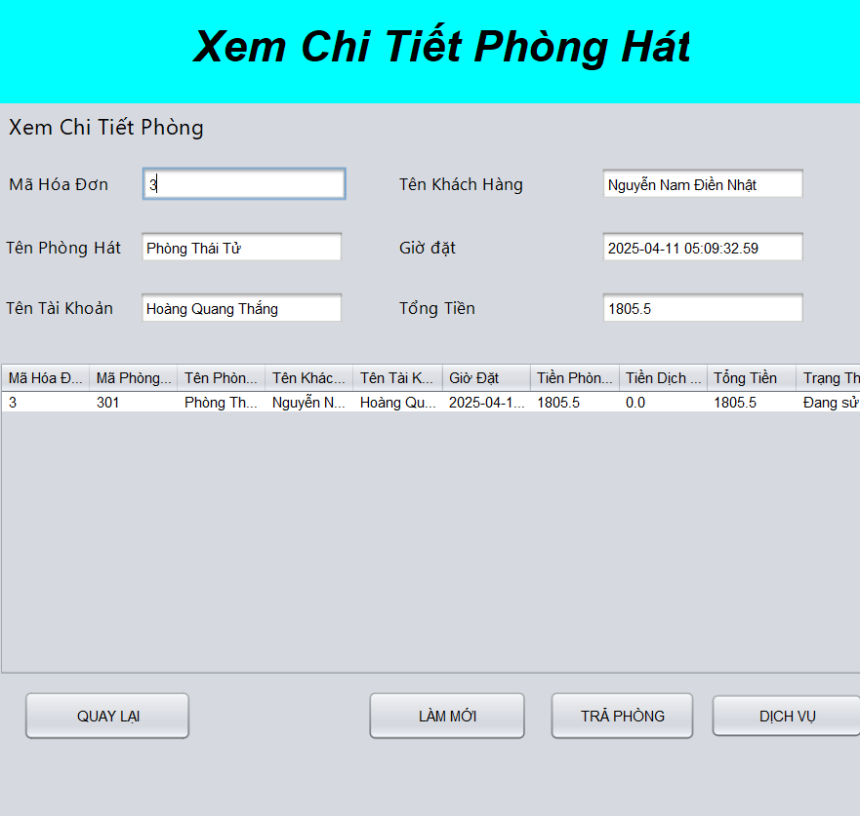

#### Cập nhật dịch vụ cho phòng

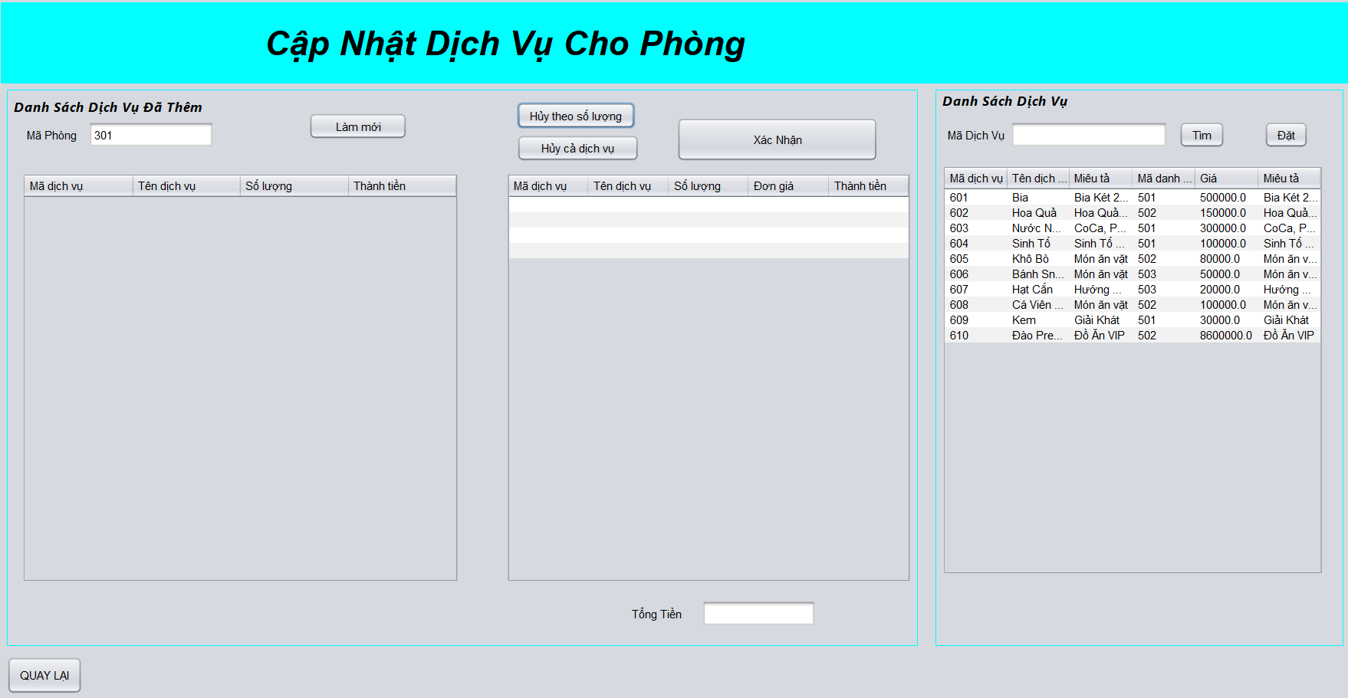

#### Đặt phòng

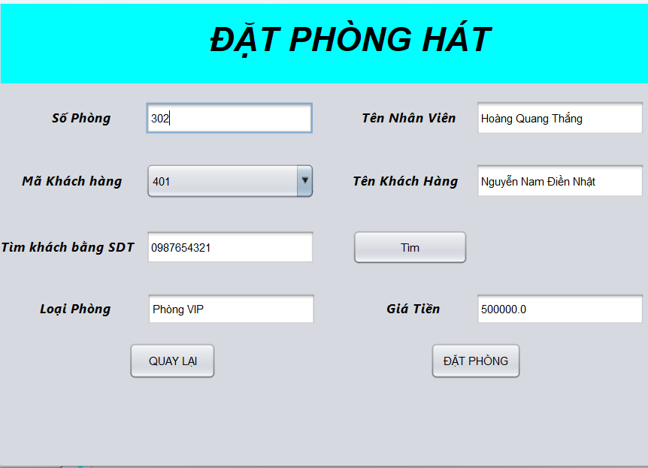

#### 

#### Dịch vụ

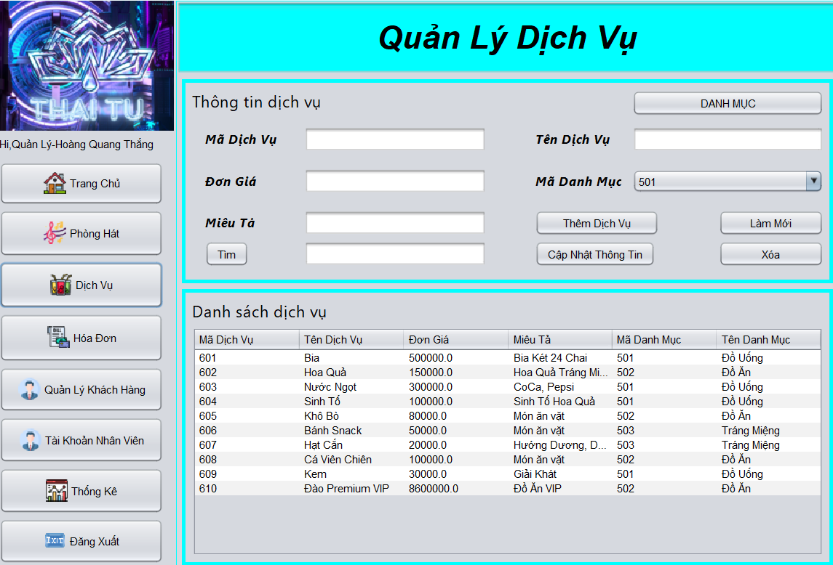

#### Hóa đơn

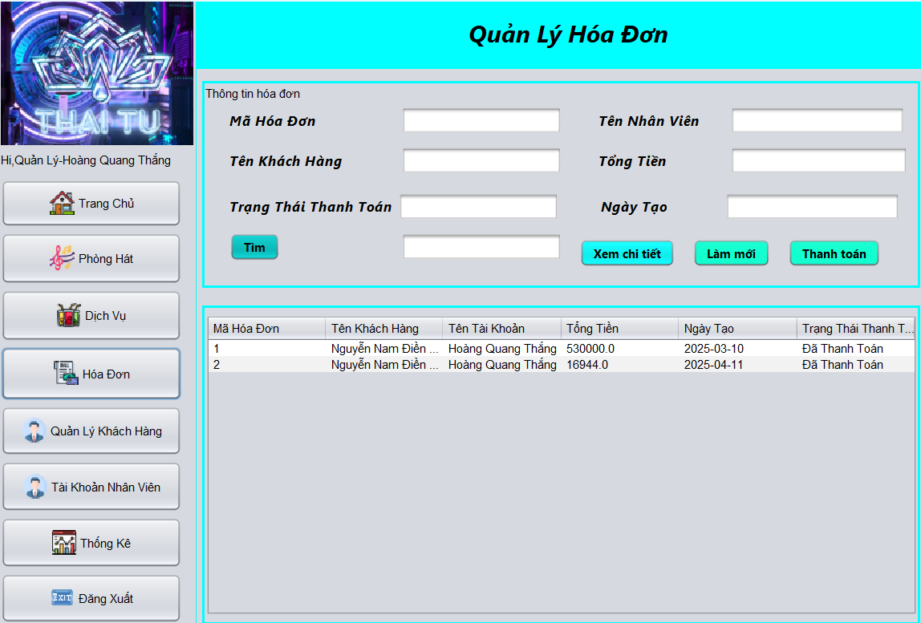

#### Chi tiết hóa đơn

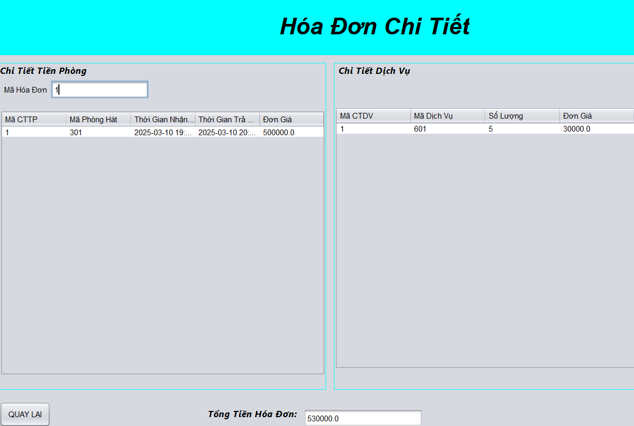

#### Quản lý danh mục

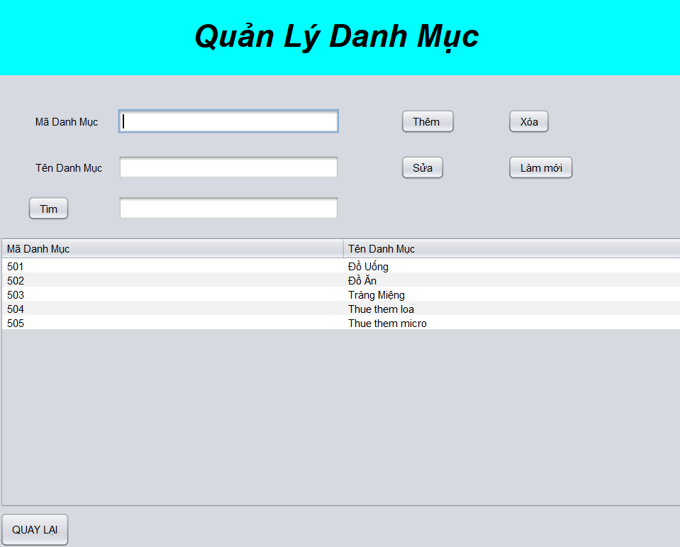

#### Quản lý khách hàng

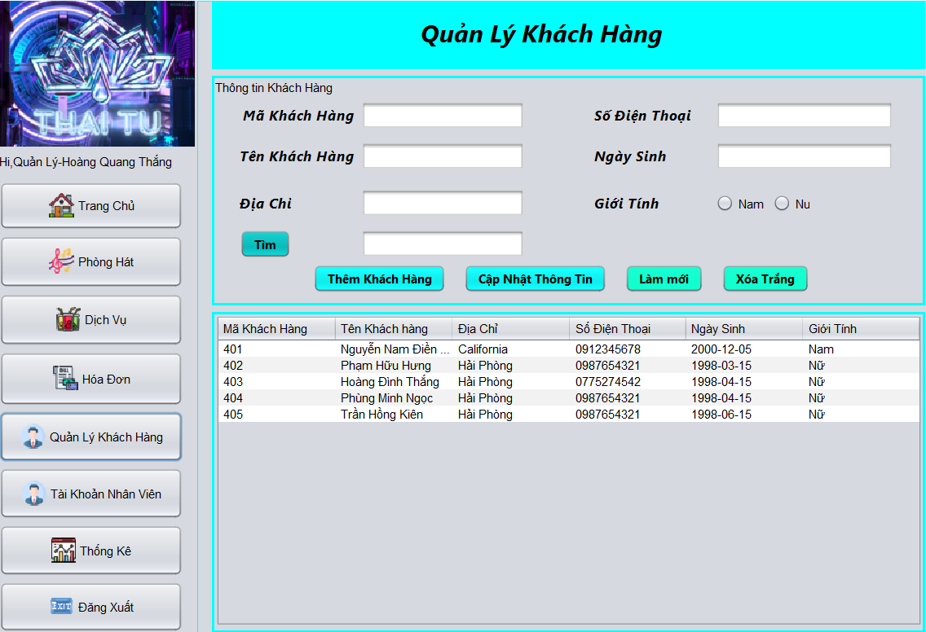

#### Tài khoản nhân viên

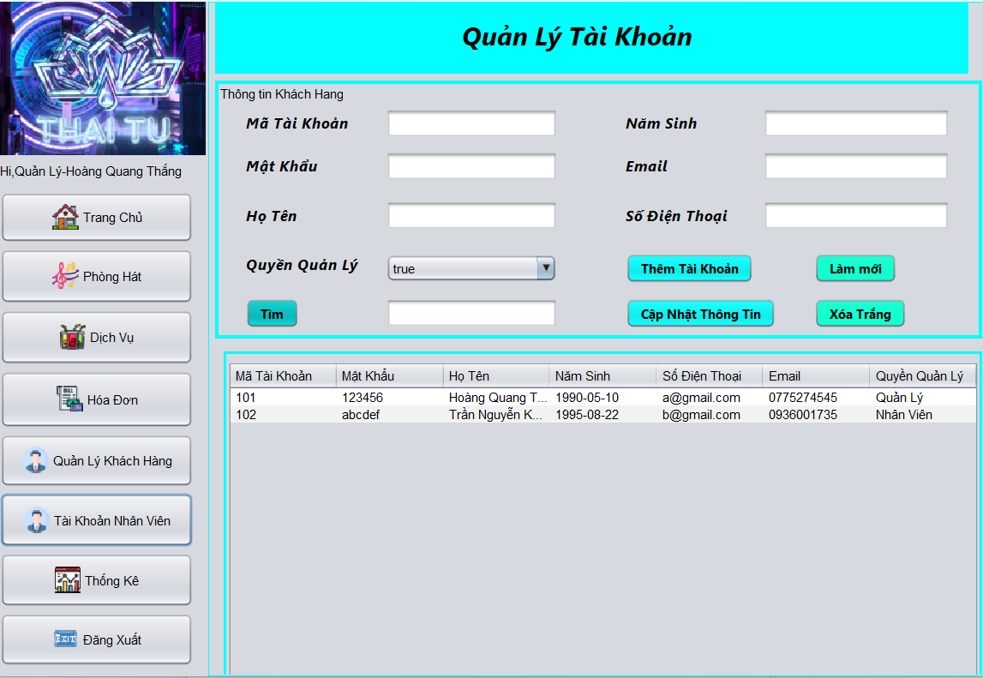

#### Thống kê

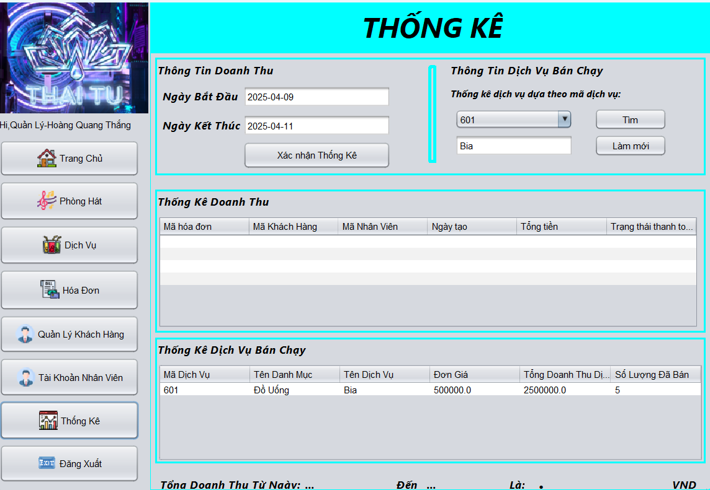

# THỰC THI

## Tổ chức mã nguồn

### Sơ đồ tổ chức

**-Package**

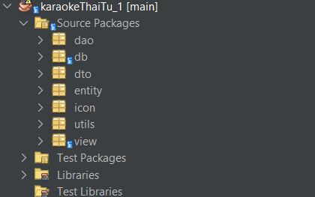

| **Package dao** |  |
| --- | --- |

| **Package db** |  |
| --- | --- |

| **Package dto** |  |
| --- | --- |

| **Package entity** |  |
| --- | --- |

| **Package utils** |  |
| --- | --- |

| **Package view** |  |
| --- | --- |

| **DatPhongDAO** |
| --- |
|  |

| **DichvuDAO** |
| --- |
|  |

| **KhachHangDAO** |
| --- |
|  |

| **PhongHatDAO** |
| --- |
|  |

| **QuanLyDichVuDAO** |
| --- |
|  |

| **QuanLyHoaDonDAO** |
| --- |
|  |

| **QuanLyPhongHatDAO** |
| --- |
|  |

| **TaiKhoanDAO** |
| --- |
|  |

| **ThanhToanDAO** |
| --- |
|  |

| **ThongKeDAO** |
| --- |
|  |

| **ThanhToanDAO** |
| --- |
|  |

### Thư viện sử dụng

| **STT** | **Tên thư viện** | **Phiên bản** |
| --- | --- | --- |
| 1 | mssql-jdbc | 12.8.1 |
| 2 | JDK | 23 |

## 

# KIỂM THỬ

## Kế hoạch kiểm thử

### Tiêu chí cần đạt

* Tính ổn định và chất lượng: Đây bao gồm việc kiểm tra tính ổn định của hệ thống, bao gồm các lỗi hoặc vấn đề kỹ thuật, và đánh giá mức độ hoạt động mượt mà của phần mềm.
* Tính đúng đắn và đầy đủ: Kiểm tra xem các chức năng của phần mềm có hoạt động theo yêu cầu không, đảm bảo tính đầy đủ và đáp ứng đúng các tiêu chuẩn chất lượng.

### Chiến lược triển khai

* Kiểm thử hệ thống phần mềm: Tiến hành kiểm thử từng phần của hệ thống một cách cụ thể để xác định lỗi và vấn đề có thể xuất hiện. Điều này bao gồm kiểm tra chức năng, hiệu suất, bảo mật và tính ổn định của từng phần mềm.
* Kiểm thử tích hợp: Kiểm tra cách mà các thành phần khác nhau của hệ thống tương tác với nhau để đảm bảo tính tương thích và đồng nhất giữa chúng.